GamesLab Handbuch

Gregor Walter, KidsLab.de

Montag, 23. Dezember 2024

Übersicht

|

# Willkommen im GamesLab

## Lust auf eigene Spiele bauen? So geht’s!

Hey!

Willkommen im GamesLab Handbuch! Hast du schon mal davon geträumt, **dein eigenes Spiel zu entwickeln**? Hier lernst du, wie das geht – mit **Scratch**, einer coolen Plattform, die Programmieren super einfach macht. Scratch funktioniert wie ein Baukasten: Du kombinierst Blöcke und bringst Figuren in Bewegung, für deine ganz eigenen Spiele, Animationen oder Geschichten.

**Was dich erwartet:**

* **Dein erstes Spiel:** Wir starten mit einfachen Klick-Spielen und arbeiten uns zu spannenden Jump‘n‘Runs vor.
* **Tolle Effekte:** Von coolen Animationen bis hin zu Sounds und Partikel-Effekten.
* **Schritt-für-Schritt-Anleitungen:** Du wirst sehen, wie einfach es ist, deine Ideen in die Tat umzusetzen.

Egal ob du schon Erfahrung hast oder ganz neu bist – hier wirst du zum Spiele-Entwickler!

**Lass uns loslegen und gemeinsam richtig tolle Spiele bauen!**

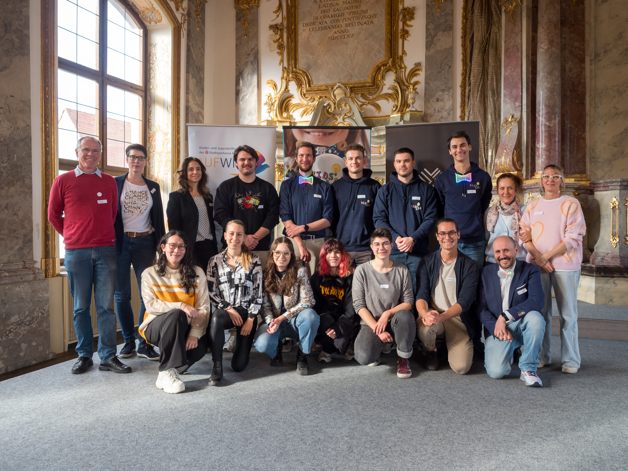

Diese Mentorinnen und Mentoren begleiten dich!

# Level up: Achievements

Level Up! Hier kannst du deine Game-Developer-Skills tracken und sehen, was du schon alles drauf hast! 🎮

**Einführung**

* Zugangsdaten aufgeschrieben
* Gecheckt, warum das nur manchmal ne gute Idee ist
* Überlegt, ob ich schon mal Passwörter aufgeschrieben habe

**Level 1 - Movie Director** 🎬 [⭐]

* Du kannst deinem Mitschüler erklären, was sich wo im Arbeitsbereich befindet
* Die Katze dreht sich fleißig im Kreis, wenn du die grüne Flagge klickst
* Sie ist animiert, wenn man auf sie klickt
* Du hast der Katze einen Bart, rote Augen oder Eselsohren gemalt
* Die Katze ist verschwunden! Und du hast sie wiedergefunden (außerhalb der Bühne)

**Level 2- Katzenfreund** 😺 [⭐]

* Du kannst die Katze bewegen
* Die Maus landet im Magen des Katers und verschwindet
* Der Roboter ist viel zu schnell und du schaffst es trotzdem 5 Mäuse zu fressen
* Die Katze verschwindet im Off und du kannst sie nicht mehr sehen, wie krieg ich die wieder her?

**Level 3 - Sound Master** 🎵 [⭐⭐]

* Einstein macht lustige Geräusche
* Sie ändern sich, wenn er viele Mäuse gefressen hat
* Die Töne sind total nervig und dein Lehrer hat gesagt “Um Gottes Willen, macht mal den Ton aus”
* Not-Aus-Knopf für den Lehrer eingebaut

**Level 4 - Cookie King** 🍪 [⭐⭐]

* Klick-Feedback ist satisfying
* Upgrades sind balanced
* Spieler bleiben motiviert

**Level 5 - Dino Runner** 🦖 [⭐⭐⭐]

* Dino reagiert sofort auf Sprung-Befehle
* Sprung fühlt sich natürlich und flüssig an
* Hindernisse verschwinden am linken Rand
* Game Over funktioniert
* Score wird korrekt gezählt
* Der Dino ist so frustrierend schwer, dass dein Lehrer es nicht schafft
* Du hast versehentlich einen Bug eingebaut, bei dem der Dino fliegen kann - und findest es eigentlich ganz cool

**Level 6 - HighScorer** 🏆 [⭐⭐⭐]

* Im Rang zu “Scratcher” aufgestiegen
* Scores werden korrekt gespeichert
* Cloud-Variablen sind easy peasy für dich!
* Dein Freund hat es geschafft, deinen Highscore zu überbieten!

**Level 7 - Effect Wizard** ✨ [⭐⭐⭐⭐]

* Baue die Wolken in Dino-Runner ein
* Mache eine Regenbogen-Power-Animation beim Laufen
* Erstelle eine Siegertanz wenn 20 Kakteen geschafft sind!
* Erstelle zu viele Klone, dein Computer stürzt ab!

**Level 8 - Intro Designer** 🎬 [⭐⭐⭐⭐]

* Läuft flüssig ohne Ruckeln
* Skip funktioniert
* Sieht auch nach 10x noch gut aus
* Füge Easter Eggs ein

**Level 9 - Extension King** 🧩 [⭐⭐⭐⭐]

* Mindestens eine Extension mit TurboWarp erfolgreich eingebunden
* Spiel als Programm exportiert
* Offline-Version funktioniert
* Dein Spiel läuft so smooth, dass die anderen denken, es wäre gekauft
* Du hast versehentlich so viele Extensions aktiviert, dass dein Browser streikt

### Legende und Motivation

​ • ⭐ Anfänger – Erste Schritte in Scratch: leicht verständlich und schnell umsetzbar.

​ • ⭐⭐ Fortgeschrittene – Herausfordernde, aber erreichbare Ziele für motivierte Coder.

​ • ⭐⭐⭐ Profis – Intensives Lernen und kreative Entfaltung.

​ • ⭐⭐⭐⭐ Experten – Komplexe Projekte und Spezialeffekte.

​ • ⭐⭐⭐⭐⭐ Meister – Alles vereint: Dein größtes Werk.

💡 Tipp: Folge dem Pfad Schritt für Schritt. Jeder Abschnitt baut auf dem vorherigen auf. Du kannst sogar eigene Herausforderungen dazwischen einfügen!

# Was ist Scratch?

**Scratch** ist wie ein digitaler **Baukasten** zum **Programmieren**. Du kannst damit ganz einfach eigene **Spiele**, **Animationen** und **Geschichten** erstellen - auch ohne **Vorkenntnisse**!

**NerdY Fun-Fact** Bis her wurden unglaubliche **1 Milliarde Projekte** veröffentlicht! Und jeden Tag kommen **500.000** neue Projekte dazu! Es gibt **Scratches** aus **jedem** Land unserer Welt.

## So funktioniert’s

* Du ziehst bunte **Blöcke** wie **Legosteine** auf deine **Arbeitsfläche**
* Die **Blöcke** passen automatisch zusammen und sagen deinen **Figuren**, was sie tun sollen
* Mit ein paar Klicks können deine **Figuren** sich **bewegen**, **Geräusche** machen oder die **Farbe ändern**
* Alles funktioniert durch einfaches **Ziehen und Ablegen** mit der **Maus**

## Das kannst du damit machen

* Eigene **Spiele** entwickeln
* **Figuren** zum **Leben erwecken**
* **Geschichten** animieren
* Mit **Farben** und **Effekten** experimentieren
* **Musik** und **Töne** hinzufügen

## Das Beste an Scratch

* **Scratch** ist komplett **kostenlos** und du kannst es unter [scratch.mit.edu](https://scratch.mit.edu) kostenlos nutzen.
* Du brauchst keine **Programmiererfahrung**
* Es macht richtig viel **Spaß**
* Du kannst sofort **loslegen** und **kreativ** werden
* Wenn etwas nicht klappt, kannst du es einfach noch mal probieren
* 
* https://scratch.mit.edu

# Deine Zugangsdaten

### Deine Scratch-Zugangsdaten 🔑

**NerdY Erkläromat** Im Normalfall solltest du **Passwörter** nie aufschreiben. Für deinen **Scratch-Account** machen wir eine Ausnahme, weil: 1. Dies ein **Lern-Account** ist 2. Du in **Scratch** keine **persönlichen** oder **geheimen** Sachen speicherst 3. Du ansonsten das **Passwort** vergisst und nicht weiter an deinem **Spiel** arbeiten kannst! **Daher diese wichtigen Regeln:** 1. Verwende hier ein **eigenes, neues Passwort** 2. Nutze **NICHT** dein **Standard-Passwort** von anderen Accounts

Diese pragmatische Lösung hilft dir, dich auf das **Programmieren** zu konzentrieren, ohne dich um vergessene **Zugangsdaten** sorgen zu müssen! 🎮

**Meine Scratch-Zugangsdaten:**

* **Benutzername:** _________________
* **Passwort:** _________________

# Level 1 - Movie Director 🎬 [⭐]

**NerdY Fun-Fact** **Wusstest du?** Der erste **Animationsfilm** der Welt wurde **1908** von **Émile Cohl** erstellt und hieß “**Fantasmagorie**”. Er bestand aus über **700** einzelnen **Zeichnungen**, die nacheinander **fotografiert** wurden! 📽️

### Was du hier lernst

* Die **Scratch-Oberfläche** kennenlernen
* **Figuren** und **Sprites** steuern
* Erste **Animationen** erstellen
* Mit der **Bühne** und **Kostümen** arbeiten

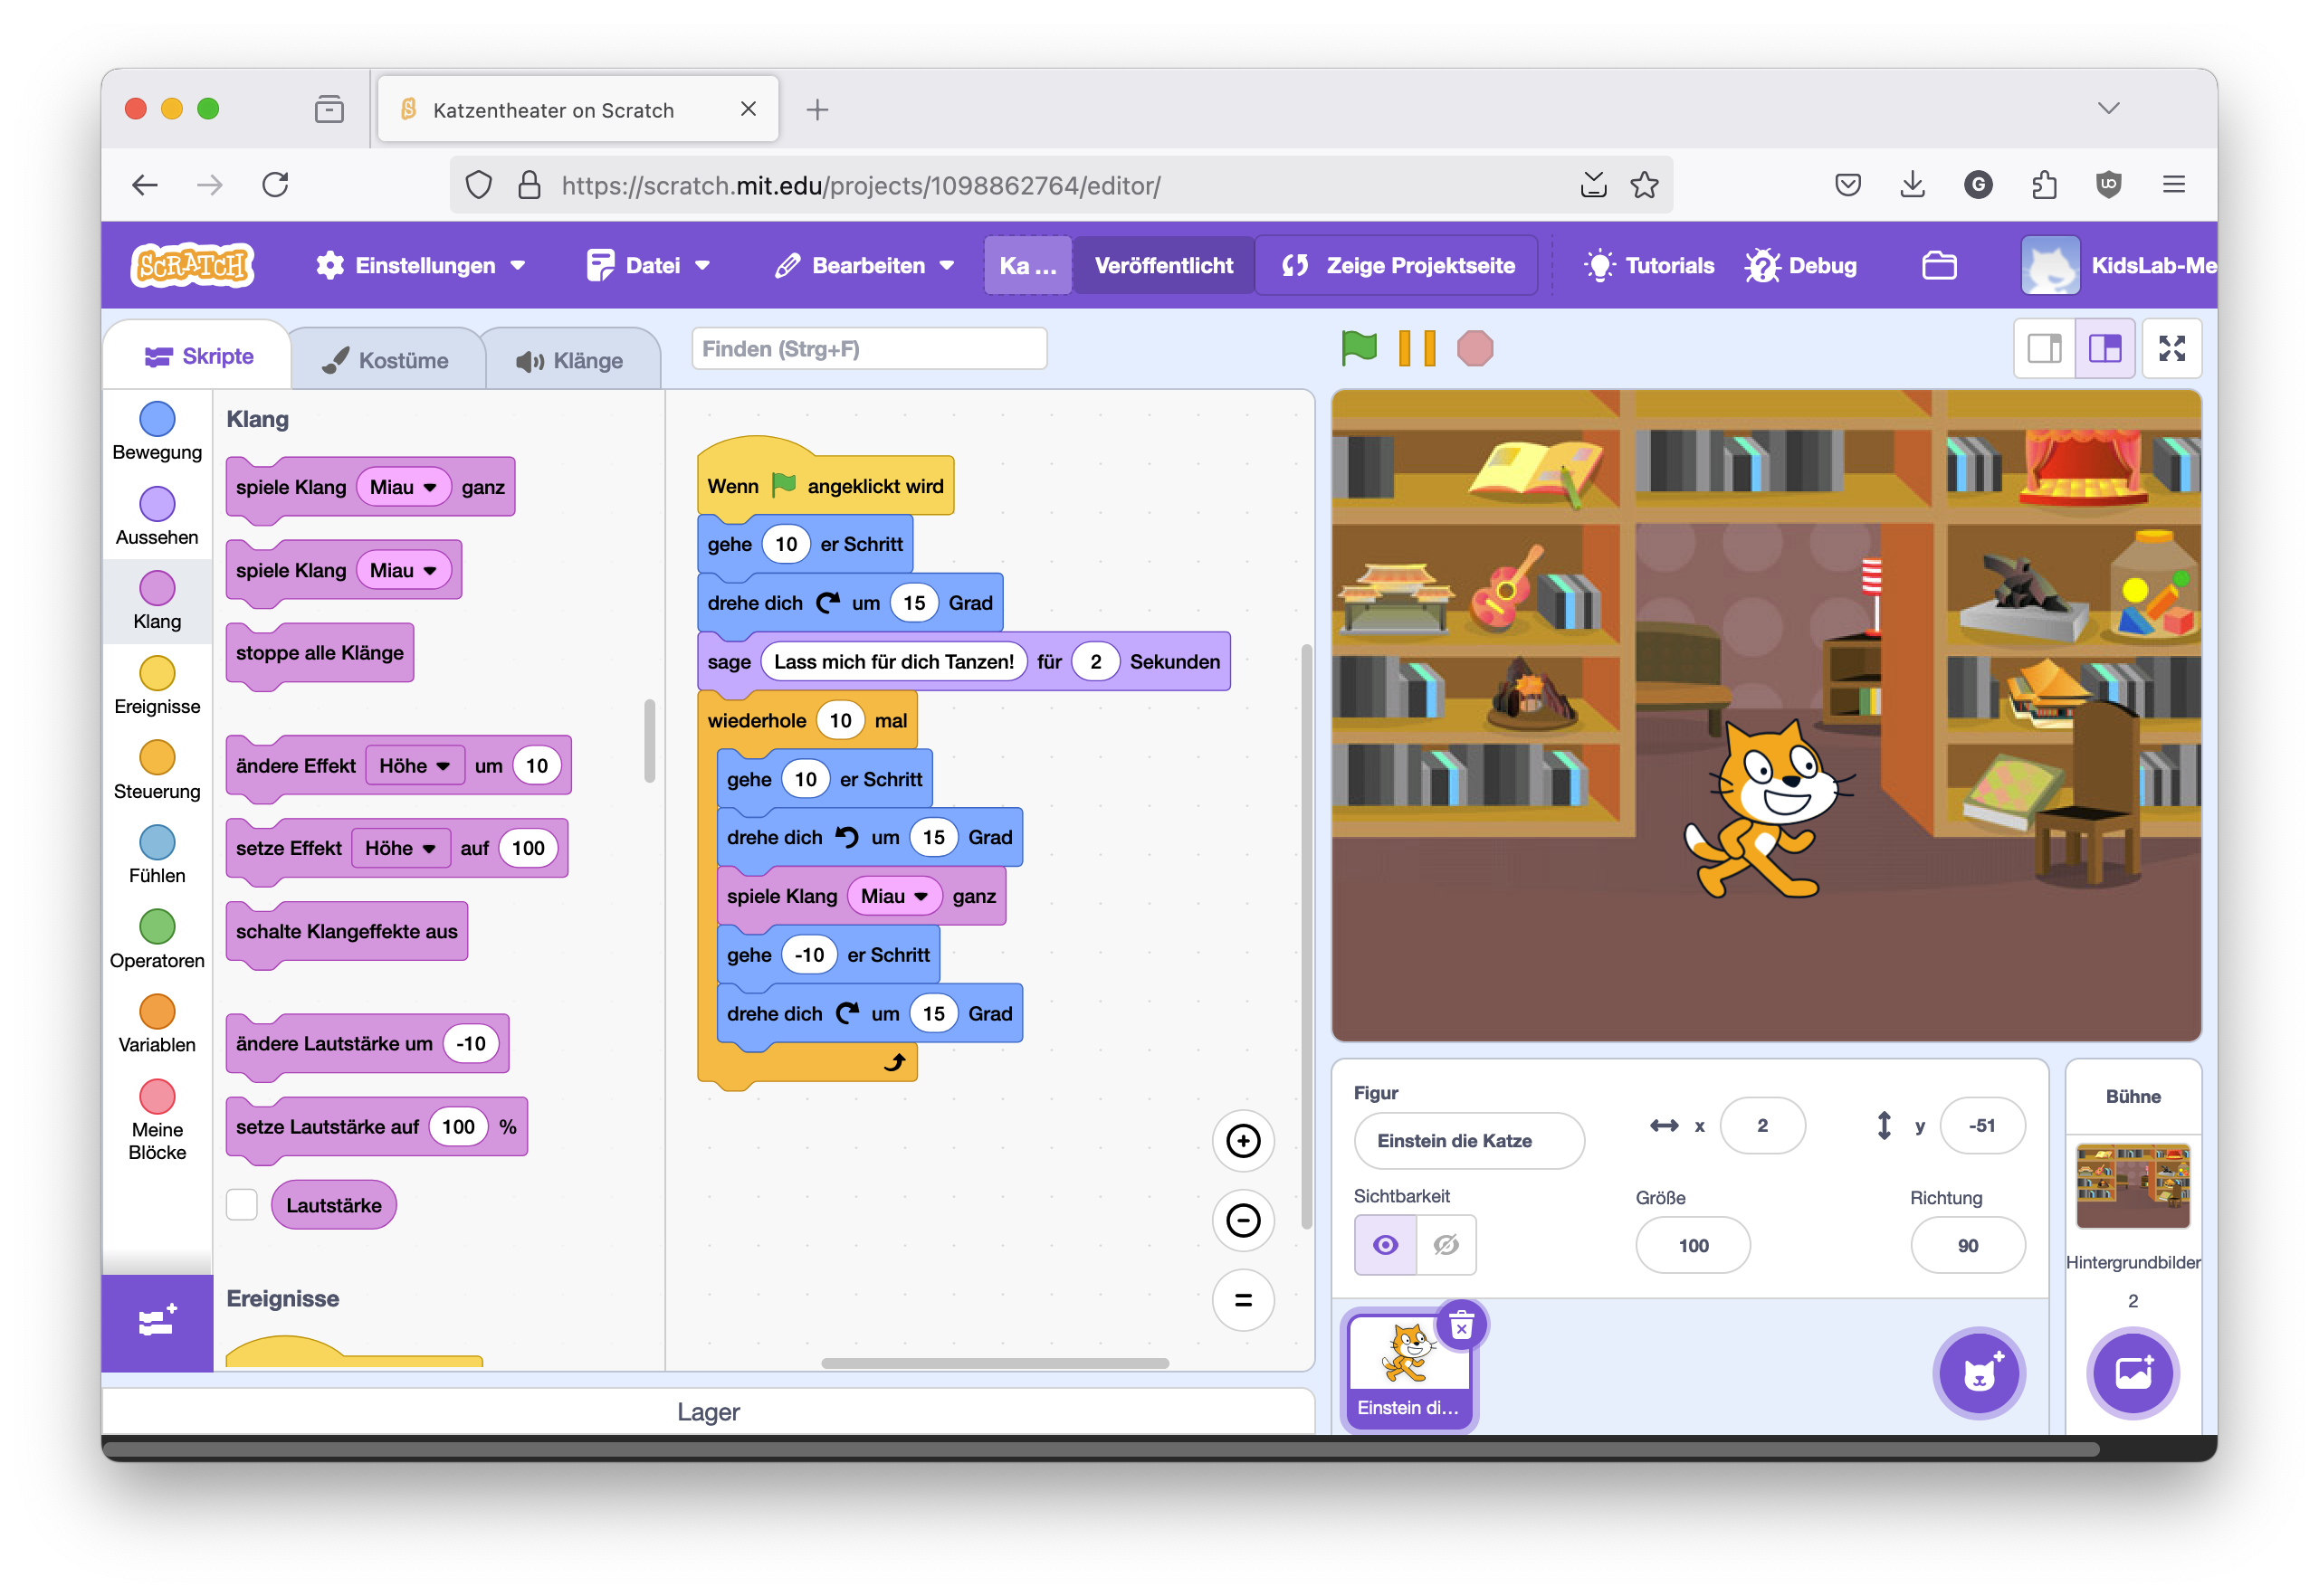

02-Übersicht Scratch IDE

## Die Bühne

* Rechts siehst du die “**Bühne**” - das ist dein **Spielfeld**
* Hier bewegen sich deine **Figuren** und hier passiert die ganze **Action**
* Die **Bühne** kannst du auch als **Vollbild** anzeigen lassen

## Deine Figuren

* Rechts unten siehst du alle **Figuren** in deinem **Projekt**
* Am Anfang ist nur die **Scratch-Katze** da
* Mit dem “+”-Button kannst du neue **Figuren** hinzufügen:
  + Fertige **Figuren** aus der **Bibliothek** wählen
  + Eigene **Figuren** malen
  + **Bilder** von deinem **Computer** hochladen

## Die Blöcke

* Links findest du alle **Befehlsblöcke**
* Die **Blöcke** sind nach **Farben** sortiert, so findest du sie leichter:
  + Blaue **Blöcke** für **Bewegung**
  + Violette **Blöcke** für **Aussehen**
  + Gelbe **Blöcke** für **Events** (was wann passieren soll)
  + Orange **Blöcke** für **Steuerung**
* 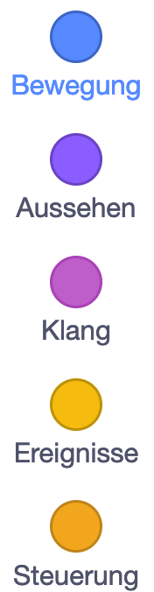
* farben_bloecke

## Dein Programmierbereich

* In der Mitte ist dein **Programmierbereich**
* Hierhin ziehst du die **Blöcke**
* Die **Blöcke** rasten wie **Puzzleteile** ineinander ein
* Alles was du hier zusammenbaust, bestimmt was deine **Figur** macht

## Leg los: lass die Katze laufen!

1. Klicke auf die **Scratch-Katze**
2. Ziehe einen blauen “gehe 10er-Schritt”-**Block** in den **Programmierbereich**
3. Klicke auf den **Block**
4. Die **Katze** bewegt sich!

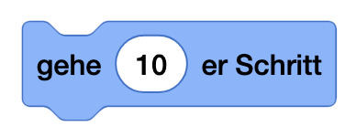

Und jetzt mach noch ein ganzes **Programm** draus!

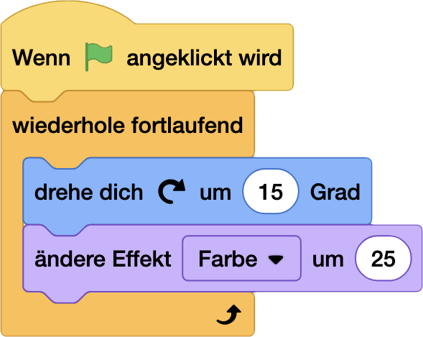

Programm für die TanzeKatze

Klicke auf die **Grüne Flagge**:

**Nerdy-Erkläromat**

1. **Figuren** schnell duplizieren
   * Rechtsklick auf **Figur** → **Duplizieren**
   * Spart Zeit beim Erstellen ähnlicher **Figuren**
2. **Kostüme** clever nutzen
   * **Kostüme** für verschiedene Zustände
   * **Animation** durch **Kostümwechsel**
   * **Kostüme** aus der Bibliothek mixen
3. **Ordnung** im Projekt
   * **Figuren** sinnvoll benennen
   * **Blöcke** kommentieren
   * Ähnliche **Blöcke** gruppieren

**Nerdy-Side-Quest**

Mach aus der **Katze** einen **Filmstar**!

1. füge den **Block** wenn auf figur geklickt und wechsle zum nächsten kostüm

* 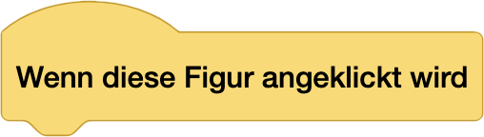
* 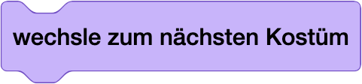

1. Klicke auf die **Katze**, was passiert?
2. Wechsle im **Arbeitsbereich** auf Kostüme und male etwas auf der **Katze** rum

### Entdecke mehr! 📱

Weitere Beispiele und coole fertige Scratch-Filme findest du hier:



https://pad.kidslab.de/p/GamesLab-Movie

# Level 2 - Katzen Freund 😺 [⭐]

**NerdY Fun-Fact**

**Wusstest du?** Der erste digitale **Staubsauger-Roboter** wurde **2002** eingeführt. **Katzen** auf der ganzen Welt haben seitdem einen neuen **Erzfeind** - oder ein neues **Transportmittel**! 🤖

### Was du hier lernst

* **Steuerung** mit **Pfeiltasten** programmieren
* **Kollisionen** erkennen und darauf reagieren
* **Punkte** sammeln und zählen
* Mit **Zufallspositionen** arbeiten

## Kater Einstein vs. Evil-Staubsauger

**Kater Einstein**, das klügste Haustier der Stadt, muss vor einem durchgedrehten **Saugroboter** fliehen. **Sammle Wollkmäuse** für **Extra-Power**!

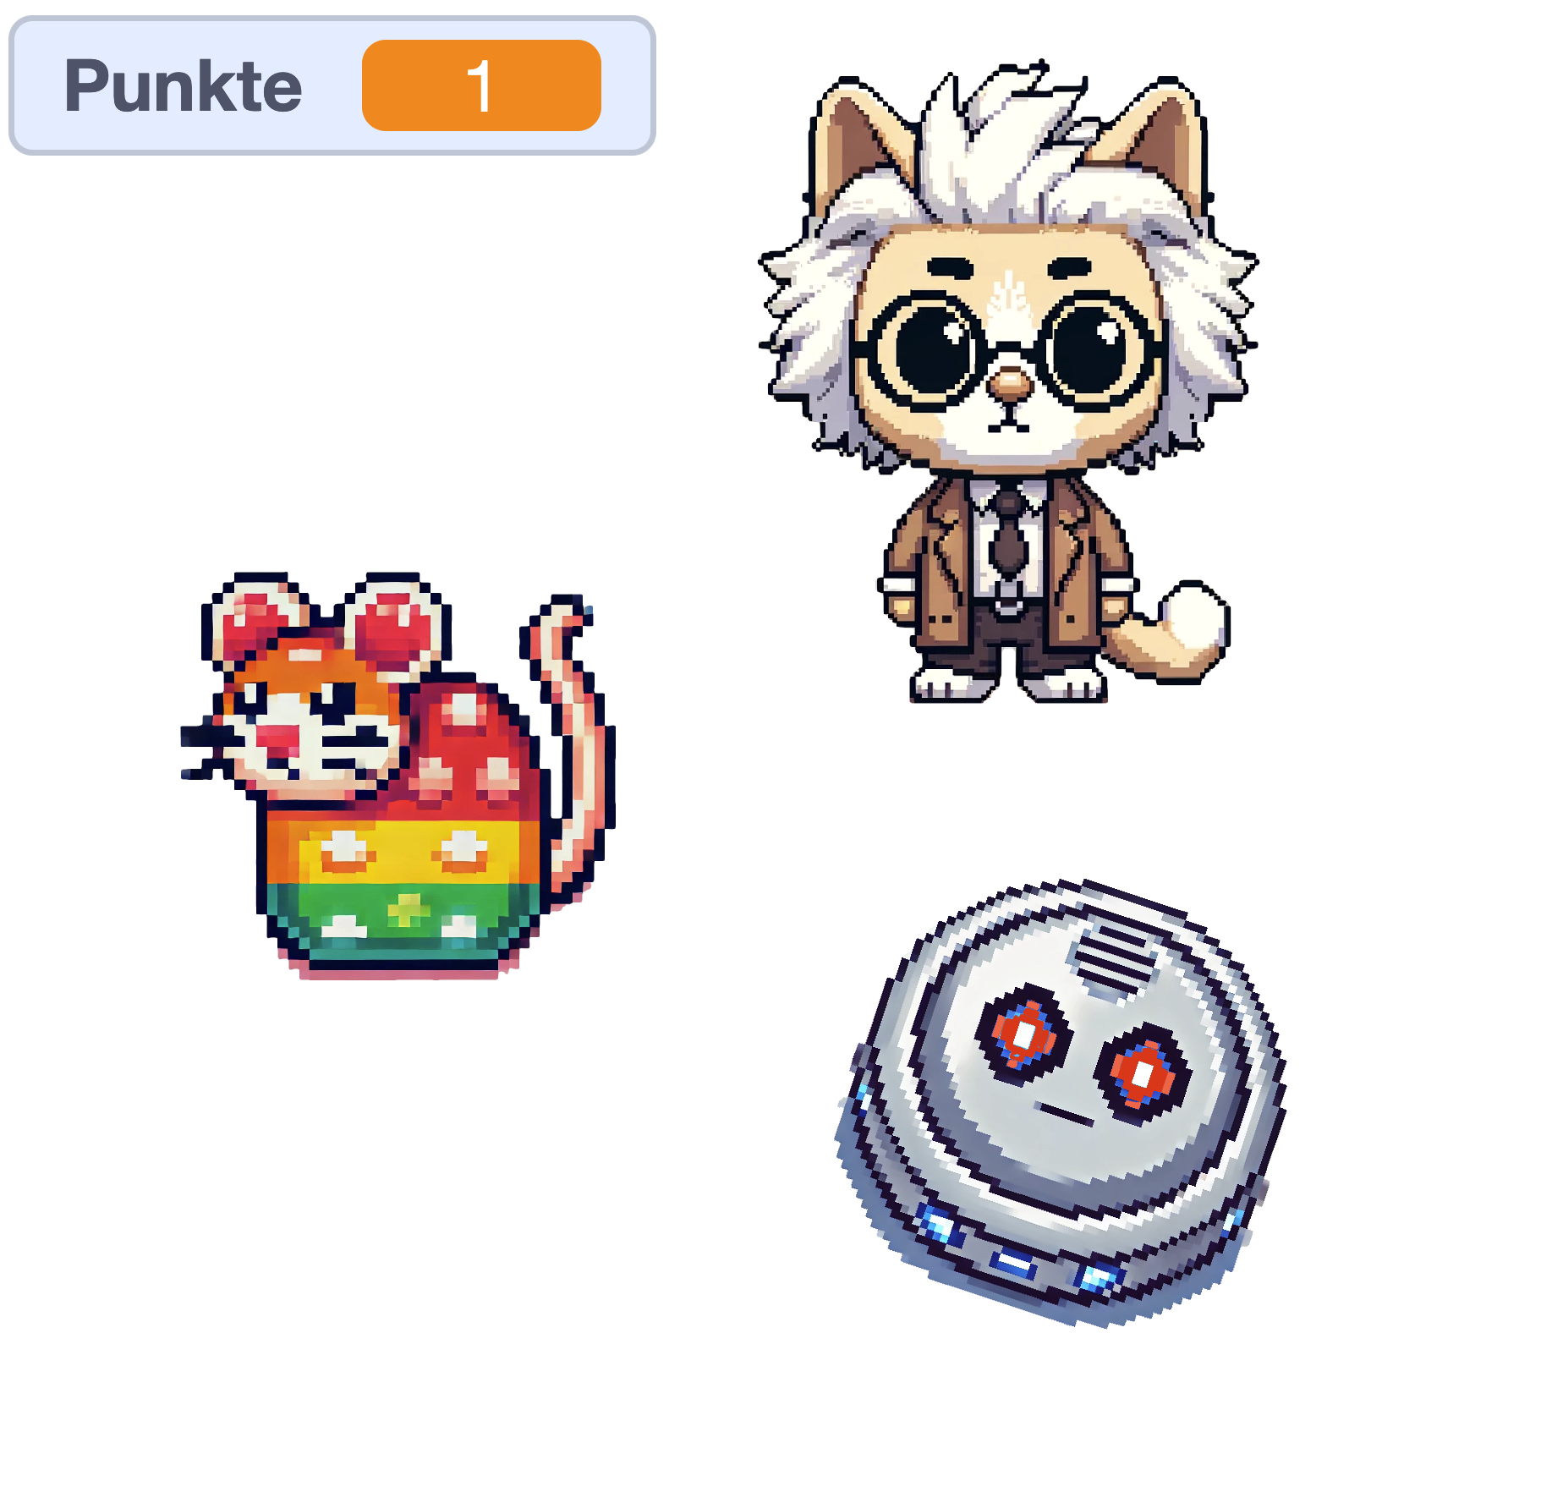

03-Figuren

### So programmierst du es:

**Figuren einrichten:**

1. **Kater Einstein** (deine Pixel-Katze)
2. **Saugroboter** (runde Form, böse Augen)
3. **Quietsche-Maus** (Power-Ups)

### Programm Kater Einsteins:

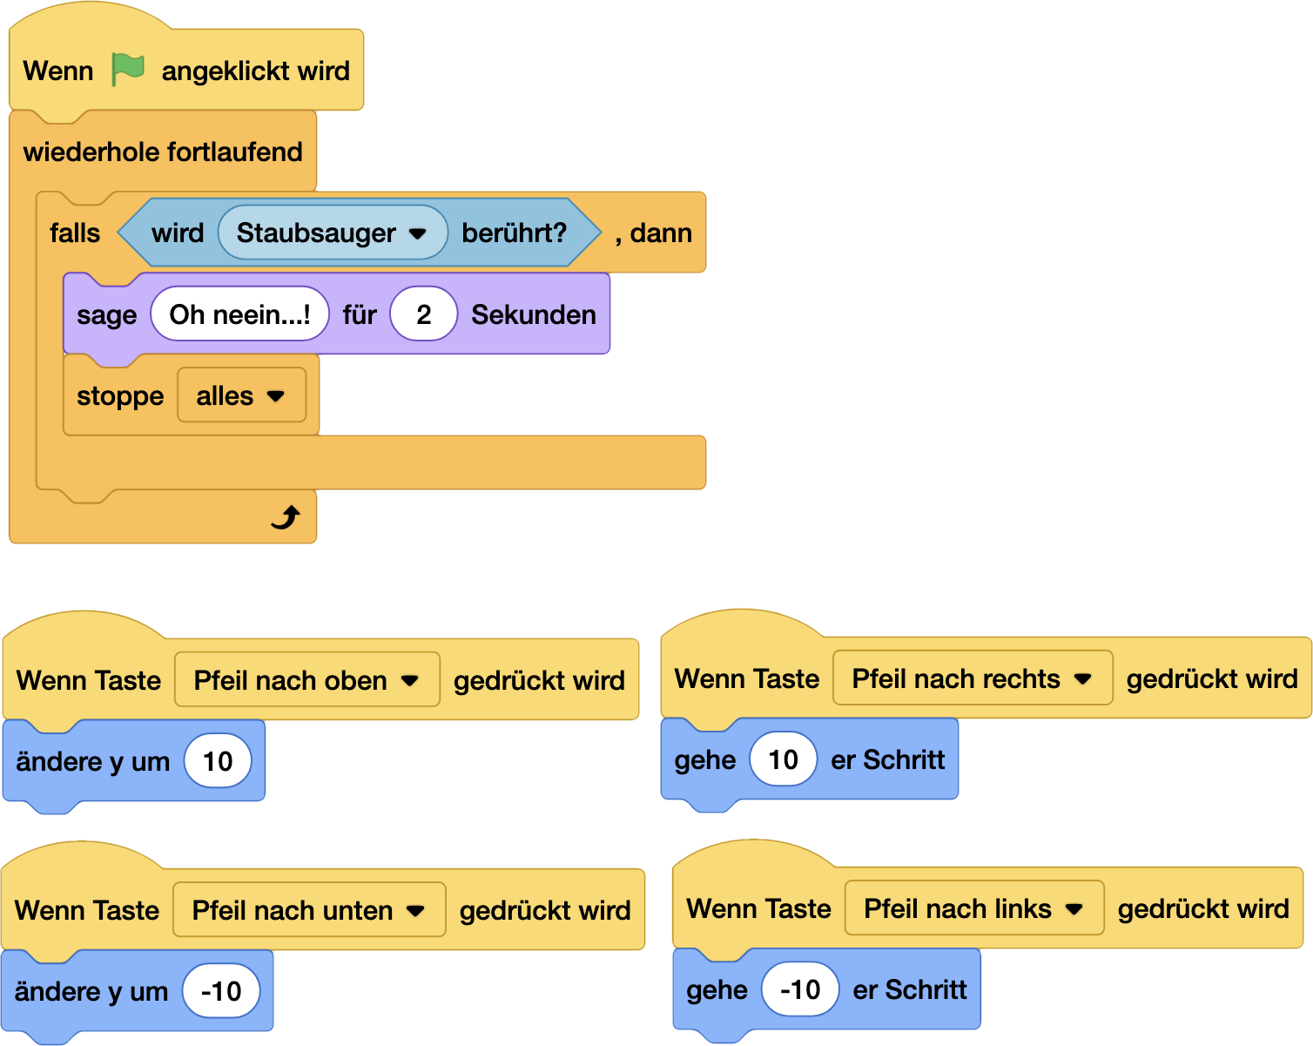

03-Programm Einstein

### Programm des Saugroboter:

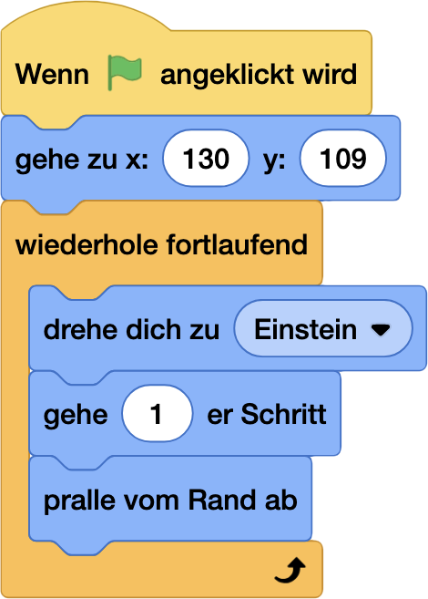

03-Programm Sauger

### Programm der Quietsche-Maus:

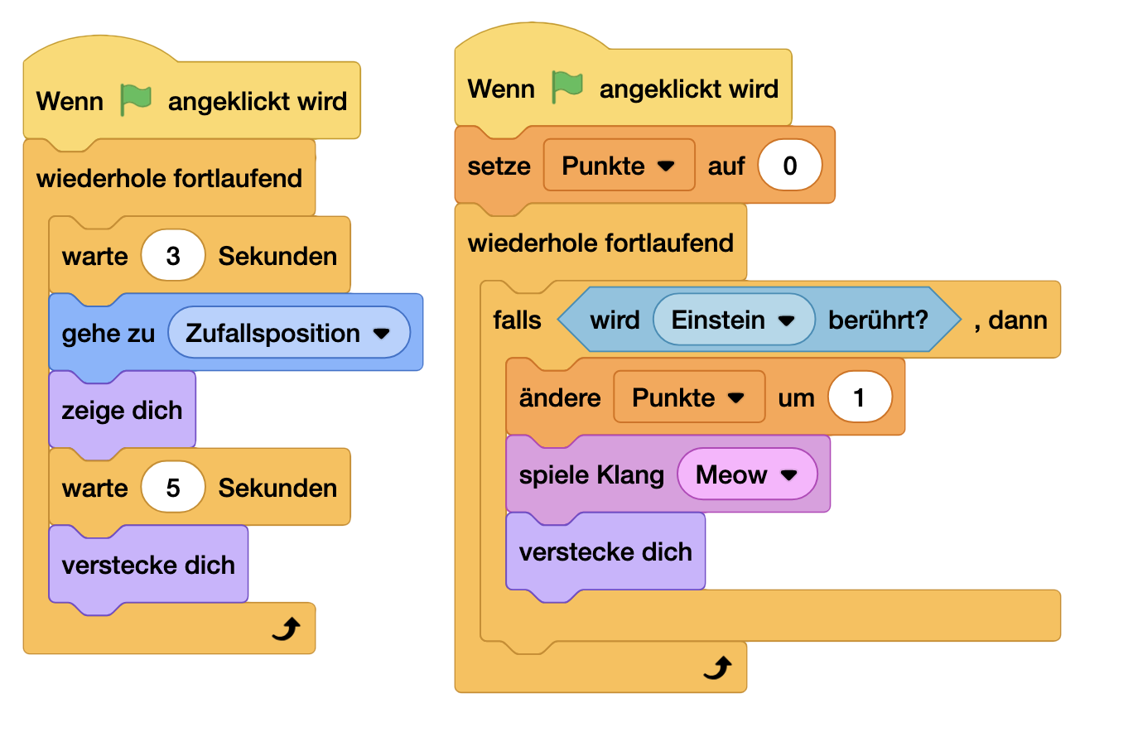

03-Programm Maus

**NerdY Side Quests 🎮**

* **Cleverer Staubsauger**
  + **Verschiedene Bewegungsmuster**
  + **Geschwindigkeit erhöhen mit Zeit**
  + **“Wütend” werden bei Punkten**
* **Füge einen Timer hinzu**
* **Lass den Staubsauger immer schneller werden**

### Entdecke mehr! 📱

Das fertige Projekt und mehr **Beispiele** und **Erklärungen** findest du hier:



https://pad.kidslab.de/p/GamesLab-Katzenfreund

**nerdY Erkläromat** Viele **Bilder** für dieses Handbuch haben wir mit **ChatGPT** und **Dall-E** erzeugt. Du kannst deine **Bilder** selber malen, pixeln oder natürlich auch mit einer **KI** erzeugen!

# Level 3 - Sound Master 🎵 [⭐⭐]

**NerdY Fun-Fact**

**Wusstest du?** Das “**Jump**”-Geräusch von **Super Mario** wurde **1985** erfunden, weil der **Komponist** keine **Melodie** mehr unterbringen konnte - heute ist es eines der bekanntesten **Soundeffekte** der Welt! 🎮

### Was du hier lernst

* **Soundeffekte** in dein **Spiel** einbauen
* **Töne** mit **Aktionen** synchronisieren
* Mit **Lautstärke** und **Effekten** experimentieren
* **Audio-Feedback** für **Spielereignisse**

## Sound-Effects

Dirigiere deine eigene **Spiele-Symphonie**! Erschaffe dynamische **Soundeffekte**, die dein **Spiel** zum **Leben** erwecken.

Mit diesem **Block** kannst du **Töne** und **Musik** abspielen:

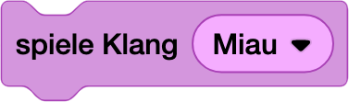

Deine Aufgaben:

* Füge den **Block** beim **Programm** von **Einstein** hinzu:
  + Falls wird **Quietsche Maus** berührt
  + Orientiere dich am **Code** des **Staubsaugerroboters**
  + spiele Klang Miau wenn er sich eine **Maus** schnappt.

**NerdY Pannenhilfe 🚑**

Obacht - es gibt 2 spiele Klang-Befehle: 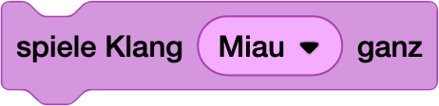

1. Der spiele Klang-Befehl startet das **Abspielen**, aber das **Programm** läuft weiter.
2. Der spiele Klang ... ganz wartet an dieser Stelle solange, bis der ganze **Klang** gespielt ist, erst dann läuft der Rest des **Programmes** weiter.

**NerdY Side Quests 🎮** - [ ] Füge den **Block** ändere Effekt hinzu, wenn man auf **Einstein** klickt. Was passiert? Klicke ganz oft drauf! 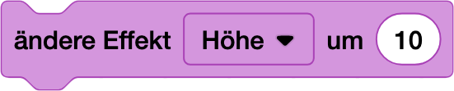 - [ ] Mache eine wiederhole 10 mal um den **Ton-Effekt**

### Entdecke mehr! 📱

Bitte schau dir mal dieses **Projekt** an - es ist von **EricR**, einem der **Master-Minds** hinter **Scratch**, ich liebe es:



https://scratch.mit.edu/projects/537008383/

# Level 4 - Cookie King 🍪 [⭐⭐]

## Mmh, Kekse!

Wer kann dem Duft von frisch gebackenen **Keksen** widerstehen? Und auch der **Cookie-Clicker** erfreut sich großer Beliebtheit. Wie den **Keksen** gehts auch bei **Spielen** um das ganze **Erlebnis**: **Riechen**, **Sehen**, **Schmecken**!

**NerdY Fun-Fact**

Der originale **Cookie Clicker** wurde **2013** von einem französischen **Programmierer** in seiner Mittagspause entwickelt - heute haben über **4 Millionen Menschen** mehr als **1 Trillion virtuelle Kekse** gebacken! 🏭 Das originale **Spiel** findest du hier: https://orteil.dashnet.org/cookieclicker/



### Was du hier lernst

* Ein süchtig machendes **Idle-Game** entwickeln
* Mit **Variablen** rechnen und Werte speichern
* **Klick-Ereignisse** programmieren
* Automatische **Aktionen** durch **Schleifen**
* Ein **Upgrade-System** aufbauen
* **Spiel-Balance** gestalten

## Der Keks!

Lege dir eine neue **Figur** an - der **Keks**!

Du kannst:

* Eine bestehende Figur wählen
* eine neue Malen
* oder eine mit **ChatGPT** erzeugen und die Figur hochladen

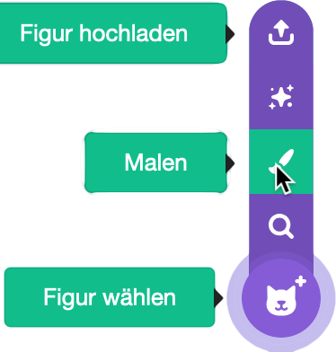

## Die Variablen!

**Nerdy-Erkläromat: Var-I-Was?**

Eine **Variable** ist wie eine beschriftete **Box**, in der du Dinge aufbewahren kannst. Stell dir vor, du hast mehrere **Kisten**: 1. Eine **Box** mit der Aufschrift “**Punkte**” - hier speicherst du deinen **Spielstand**

1. Eine **Box** mit “**Leben**” - hier merkst du dir, wie viele **Leben** noch übrig sind
2. Eine **Box** “**Name**” - hier steht der **Name** deines **Charakters** drin Das Besondere an diesen **Boxen** ist:
3. Du kannst jederzeit reinschauen, was drin ist
4. Du kannst den **Inhalt** ändern
5. Du kannst mit dem Inhalt rechnen (bei Zahlen)
6. Du kannst den Inhalt für verschiedene Dinge im Spiel verwenden

## .. und so zählt dein Cookie hoch

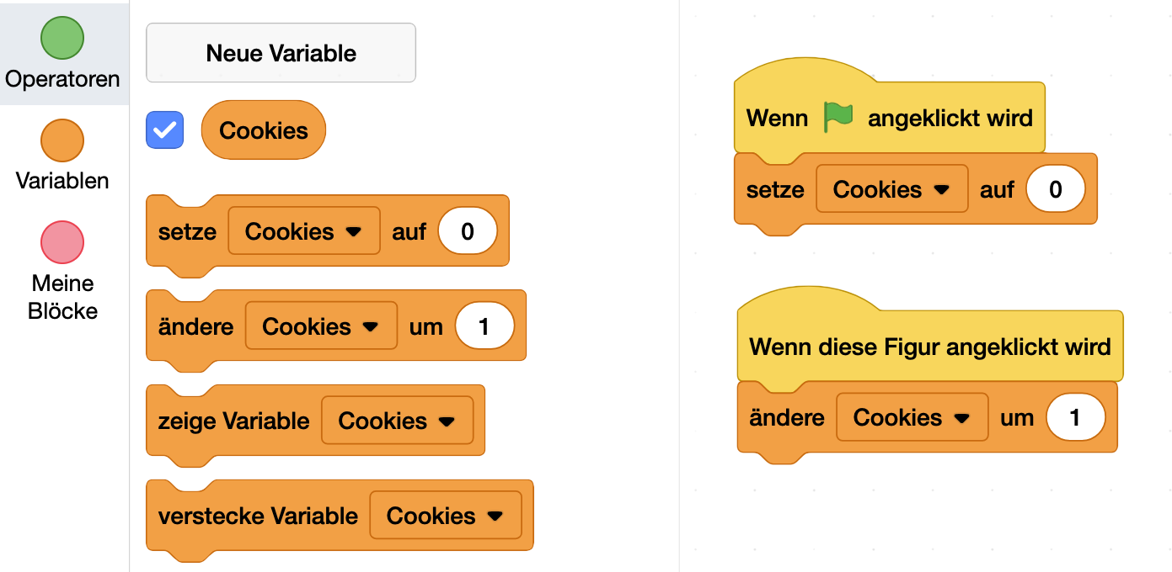

Programm für den Cookie

* Erstelle eine neue Variable: klicke auf Neue Variable
* Nenne die Variable “Cookies”
* Beim Start des Programms - setze Cookies auf 0 - das Spiel geht ja immer von 0 los.
* Wenn der Cookie angeklickt wird - ändere Cookies um 1 - das erhöht die Variable Cookies jeweils um eins.

## Das Upgrade-System

Jetzt fehlen nur noch die Upgrades - wie genau Du sie programmierst, findest du heraus, wenn du die QR-Code scannst!

| Back-Oma | Bäckerei | Auto-Klicker | Erklärung |
| --- | --- | --- | --- |
|  |  |  | https://pad.kidslab.de/p/GamesLab-CookieMaster#/ |

**NerdY Side Quests: Knusprige Animation!**

Ein Spiel lebt ja auch davon, dass es sich gut “anfühlt” - also es beim Klicken Effekte gibt!

Probiere diesen Code mal bei deinem Spiel aus!

**Du musst die Werte bei Größe entsprechend deinem Cookie anpassen, also die Zahlen: 150, 120 und 180.**

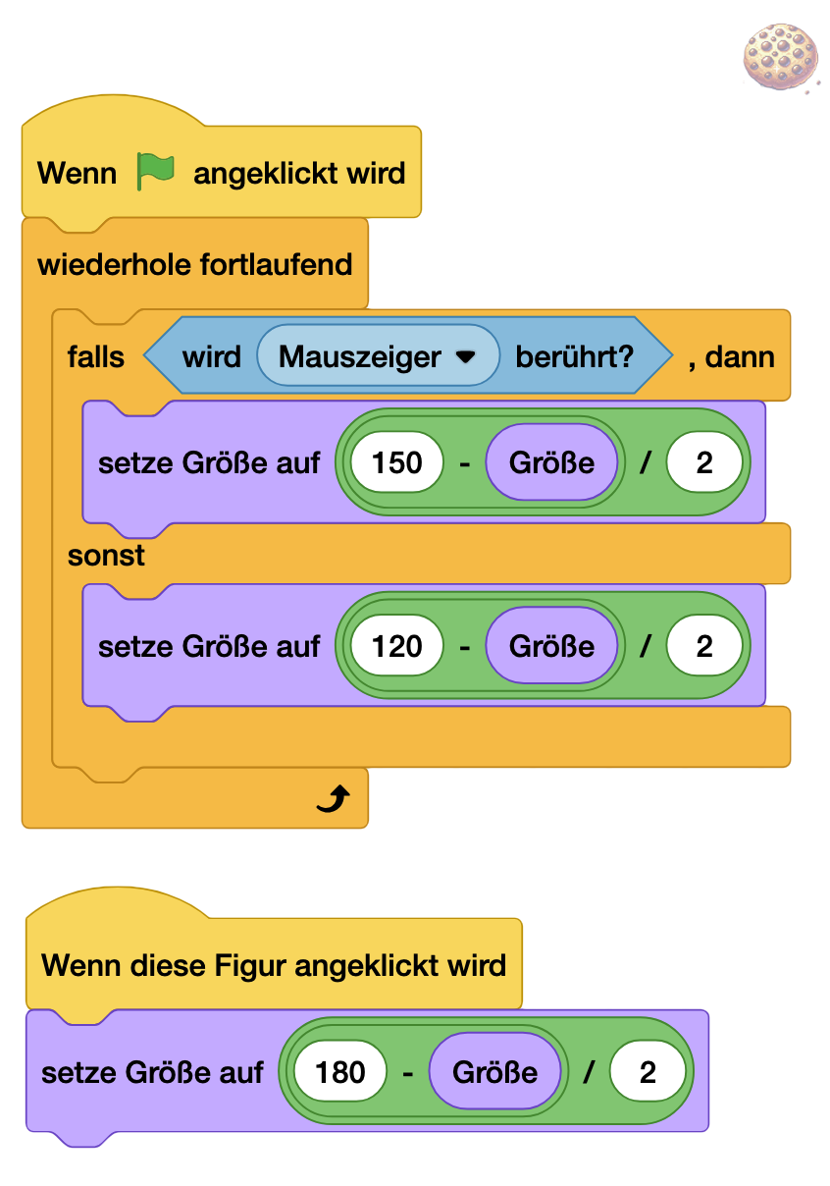

**Remember**: Der beste Cookie Clicker ist der, den man nicht mehr aufhören kann zu spielen! 🍪✨

### Entdecke mehr! 📱



https://pad.kidslab.de/p/GamesLab-CookieMaster#/

# Level 5 - Dino Runner 🦖 [⭐⭐⭐]

SPRING! Programmiere den Klassiker nach und lass deinen **Dino** über alle **Hindernisse** hüpfen.

**nerdY Fun Facts:**

Der Chrome **Dino** wurde **2014** von einem Chrome-Entwickler als Zeitvertreib entwickelt - aber er hat sich so einen Kult-Status erarbeitet. Du kannst das **Spiel** im Chrome Browser spielen, wenn du keine **Internetverbindung** hast. Du kannst es aufrufen, wenn du diesen Befehl in die Adresszeile eingibst: chrome://dino Warum kommt da ein **T-Rex-Dino**, wenn man kein **Internet** hat? Weil man dann informationstechnisch in **Prähistorischen-Zeiten** ist!

### Was du hier lernst

* Ein endlos laufendes **Jump’n’Run** entwickeln
* Mit **Clone-Objekten** arbeiten
* **Kollisionen** erkennen und reagieren
* **Gravitation** und **Sprungmechanik** programmieren

## Dino-Runner - der Plan!

Am Anfang ist es immer gut, sich einen **Plan** zu machen: ob es ein **StoryBoard** für dein **Spiel** ist, oder eben einen **Plan**, wie man was programmiert:

1. **Boden** und **Hauptfigur** erstellen
2. Wir bringen dem **Dino** das hüpfen bei
3. Bewegung des **Bodens**
4. Der **Kaktus** kommt!
5. **Game Over**

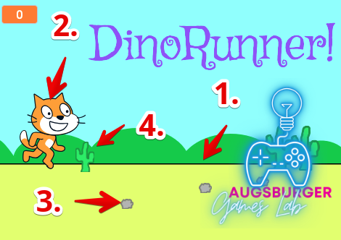

DinoRunner - der Plan

### 1. Hintergrund und Hauptfigur

* **Hauptfigur** ist bei mir die **Katze** - du kannst natürlich jede beliebiege **Figur** nehmen!
* Der **Boden** ist auch eine **Figur**, so erstellst du ihn:
  + erstelle eine neue Figur
  + nenne sie Boden
  + gleichmäßig - waagerechte linien
  + keine **Steine** oder so - das kommt im nächsten Schritt

### 2. Wie bringt man einem Pixel-Dino das Hüpfen bei?

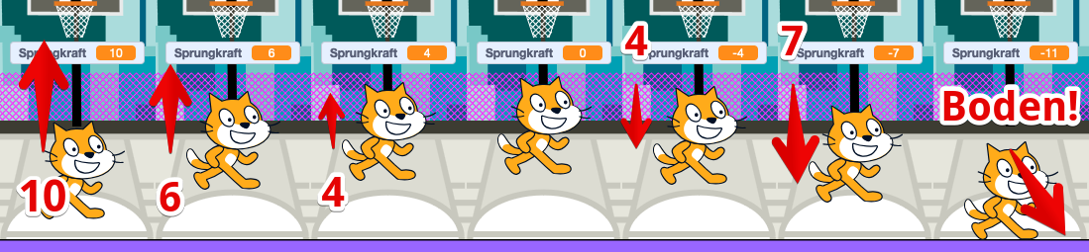

Huepfen - so gehts

#### Sprungkraft!

* Wir verwenden eine **Variable** namens “Sprungkraft” - das bestimmt, wie schnell die **Katze** nach oben fliegt
* Wenn die **Katze** los springt, hat sie erst mal volle “Sprungkraft”: sie bewegt sicht mit 10 Punkten nach oben.
* Bei jedem Durchlauf wird die **Sprungkraft** um “1” kleiner gemacht, sie fliegt also immer langsammer nach oben
* Irgendwann wird die **Sprungkraft** “negativ” - dann fliegt die **Katze** wieder runter
* Sobald sie den **Boden** berührt, ist Schluss mit Fliegen und wir setzen die **Sprungkraft** wieder auf 0

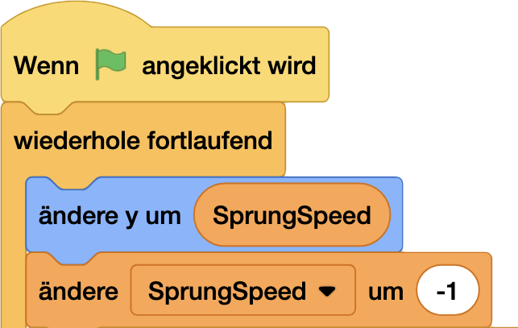

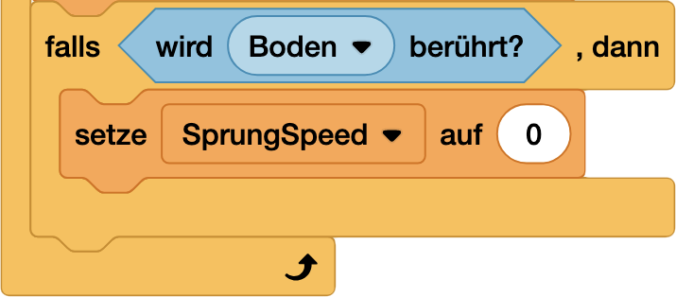

### 3. Boden, bewege dich!

Wir machen jetzt einen Trick, statt den **Boden** zu Bewegen, machen wir **Steine**, die sich auf der **Bühne** bewegen - dann siehts so aus, als ob sich alles bewegt.

So gehts:

1. Erstelle eine **Steinfigur**
2. Die **Steine** entstehen als “Klone” - zufällig
3. Wenn die **Klone** entstehen, bewege sie nach links
4. Wenn sie den **Rand** (links) berühren, sollen sie verschwinden

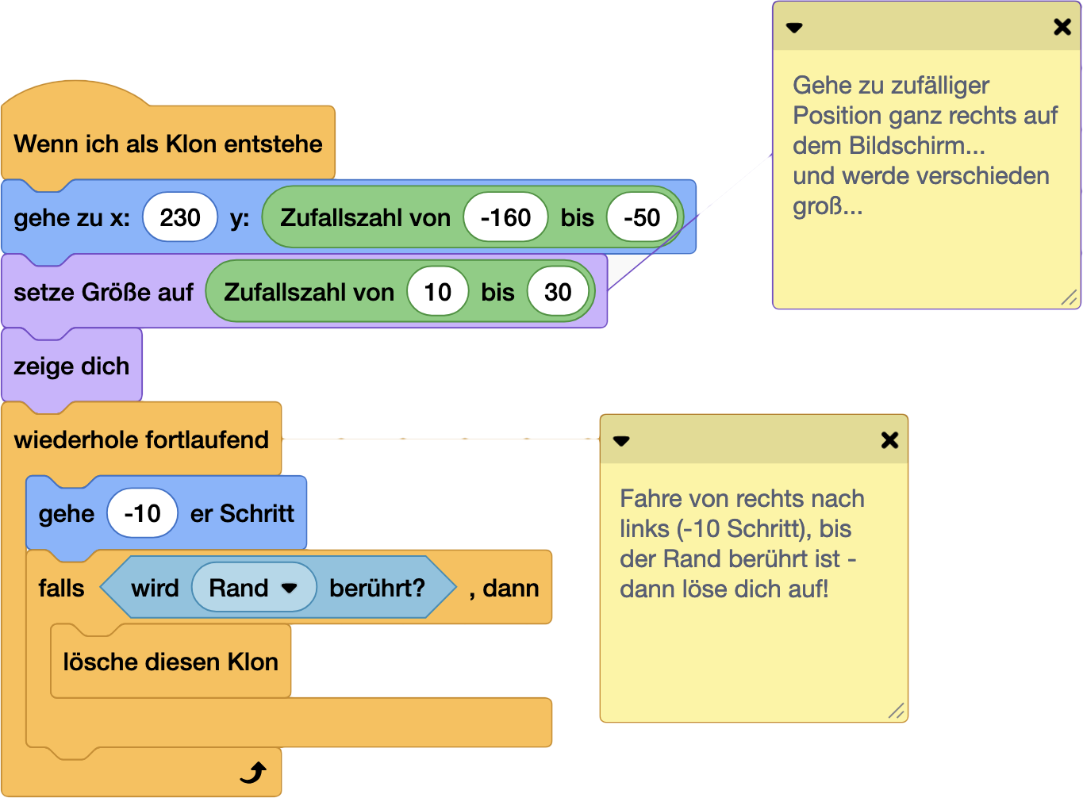

**NerdY Erkläromat: Was sind Klone**

**Klone** in **Scratch** sind wie **Kopien** von **Figuren**, die während des **Spiels** automatisch erstellt und wieder gelöscht werden können. Das ist besonders nützlich für sich wiederholende **Elemente** wie:

* **Regentropfen**
* **Münzen** zum Einsammeln
* **Projektile/Schüsse**
* **Partikeleffekte**

**Wichtig:**

* Das Original ist die **“Fabrik”**, die **Klone** erzeugt
* **Klone** führen eigene **Befehle** aus
* **Klone** sollten gelöscht werden, wenn nicht mehr benötigt
* Nicht zu viele **Klone** gleichzeitig (max ~300) sonst wird das **Spiel** langsam

Mit **Klonen** sparst du dir viel Arbeit, da du nicht jedes **Element** einzeln erstellen musst. Sie sind perfekt für sich wiederholende **Spielelemente**: beim **Dino-Runner** sind das die **Kakteen** und **Steine**…

### 4. Kaktus kommt!

Jetzt fehlt für die erste Version des **Spiels** nur noch ein **Kaktus**, der **Gegner** für unseren **Dino**!

Der **Kaktus** funktioniert ganz ähnlich wie die **Steine**, darum “dupliziere” den **Stein** und pass ihn an!

So gehts:

1. **Stein** duplizieren (wir sind faul) und umbenennen
2. **Kostüm** anpassen - male den **Kaktus**!
3. **Position** und **Größe** anpassen.

### 5. Game Over!

Die **Katze** soll schauen, ob sie den **Kaktus** berührt… wenn ja: Game Over!

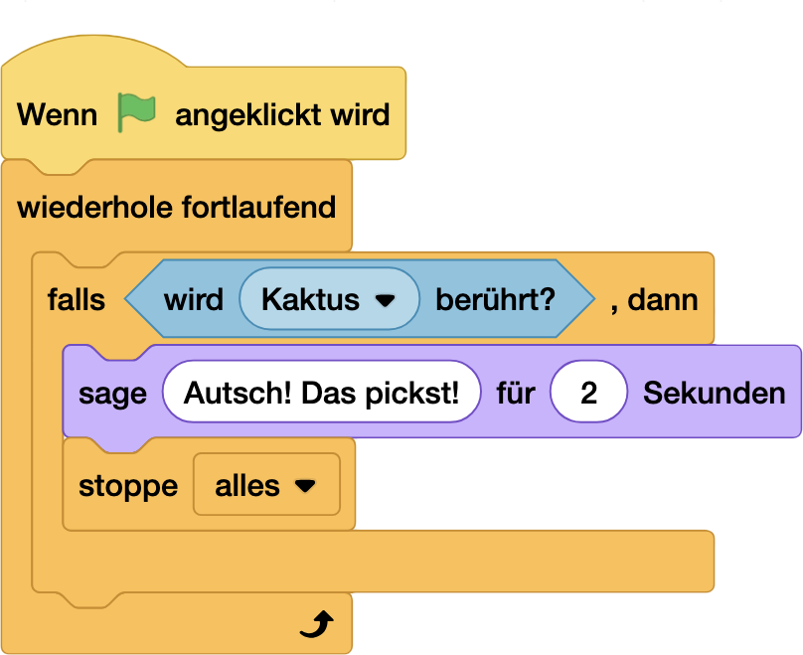

### Entdecke mehr! 📱

### … das war jetzt aber sehr schnell!

Kein Problem - hier noch mal alles in langsam, Schritt für Schritt:



https://pad.kidslab.de/p/GamesLab-Dino

# Level 6 - High-Score Master 🏆 [⭐⭐⭐]

### Für die Ewigkeit! Speichere die besten Leistungen

**NerdY Fun-Fact**

Der erste dokumentierte **High-Score** der Videospielgeschichte wurde **1976** im Spiel **Sea Wolf** aufgestellt. Damals musste man noch ein **Foto** vom Bildschirm machen, um seinen **Score** zu beweisen! 📸

### Was du hier lernst

* Ein **Highscore-System** entwickeln
* Mit **Cloud-Variablen** arbeiten
* **Daten** dauerhaft speichern
* Eine **Bestenliste** programmieren
* Mit dem **Scratch Community-System** interagieren

## Teil 1: Die Basics

### Punkte sammeln

Punkte haben wir bisher ja auch schon gesammelt - dafür nimmst du eine **Variable**!

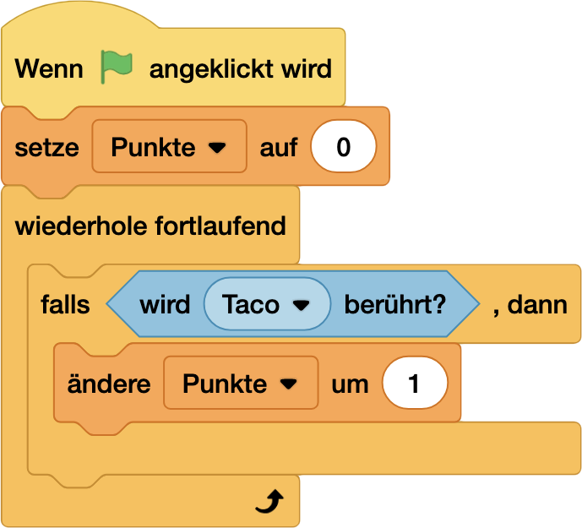

Programm Punkte

* Am Anfang: setze Punkte auf 0
* Wenn die **Katze** den leckeren Tako berührt…
* … dann ändere Punkte um 1

### Punkte speichern

Jedesmal, wenn du dein **Spiel** neu lädst, sind ja alle **Variablen** zurückgesetzt. Zum **Speichern** gibt es eine erweiterte **Variablen-Art**, die Cloud-Variable.

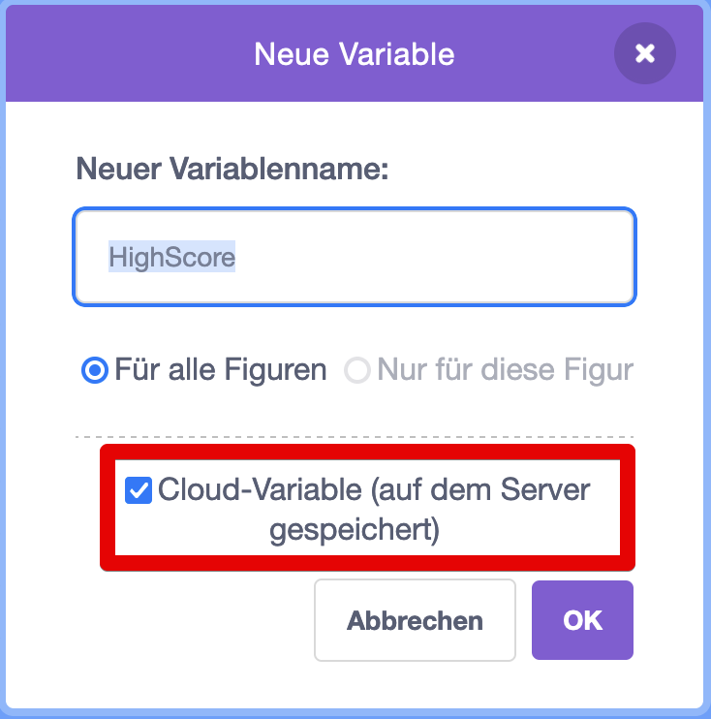

Cloud Variablen

Einfach prüfen, ob der aktuelle **Punktestand** größer als der **Highscore** ist - falls ja: dann ist ein neuer **Highscore** erreicht!

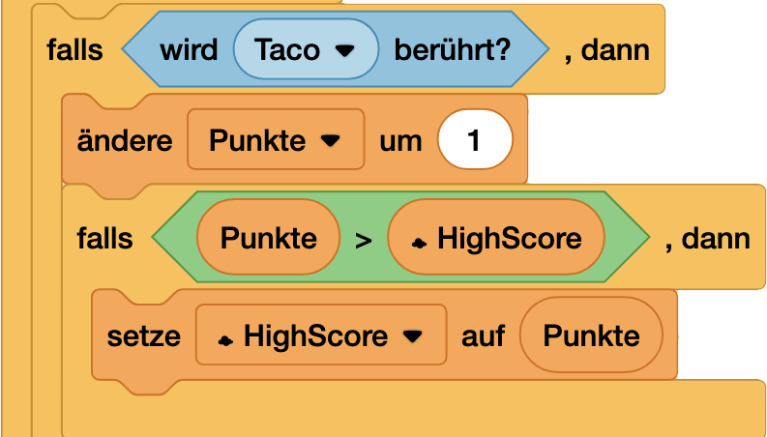

Punkte Highscore

**NerdY Pannenhilfe 🚑**

Um **Cloud-Variablen** benutzen zu können, musst du ein “Verifizierter” **Scratcher** sein. Mit einem neuen Konto bist du erst mal nur ein **NPC** - du musst dir den Status als echter **Scratcher** erst verdienen. Dazu musst du:

* aktiv auf **Scratch** sein
* **Projekte** veröffentlichen
* Andere **Projekte** kommentieren und liken

Das geschieht nach frühestens zwei Wochen durch einen Link (*Become a Scratcher*) auf der Profilseite hinter dem Profilbild.

Warum? Mit **Cloud-Variablen** kann man Blödsinn anstellen. Mehr Infos findest du hier: https://de.scratch-wiki.info/wiki/R%C3%A4nge

## Teil 2: Pimp my Highscore!

Aber da geht noch mehr:

* **Top 5 Liste**
* **Namenseingabe**
* **Datum & Uhrzeit**

### Entdecke mehr! 📱

Wie der 2. Teil genau geht, findest du hier:



https://pad.kidslab.de/p/GamesLab-Highscore

# Level 7- Effect Wizard ✨ [⭐⭐⭐⭐]

Abrakadabra! Zaubere magische **Effekte** in dein Spiel und lass es in neuem Glanz erstrahlen.

**NerdY Fun-Fact**

Die berühmten **Partikeleffekte** in Mario Kart entstanden ursprünglich durch einen **Bug** - die Entwickler fanden sie aber so cool, dass sie sie im Spiel gelassen haben! 🏎️✨

### Was du hier lernst

* **Visuelle Effekte** in deine Spiele einbauen
* **Partikel-Systeme** mit Klonen erstellen
* Mit **Bewegungs-** und **Grafikeffekten** arbeiten
* **Animationen** und **Übergänge** programmieren

## Parallax-Effekt!

Schnapp dir dein **Dino-Spiel** - wir pimpen es mal ein bisschen auf! Mit dem **Parallax-Effekt**!

### Wie funktioniert das?

### Dinge im Hintergrund:

* bewegen sich **langsamer**
* sind **kleiner**

### Dinge weiter vorne:

* bewegen sich **schneller**
* sind **größer**

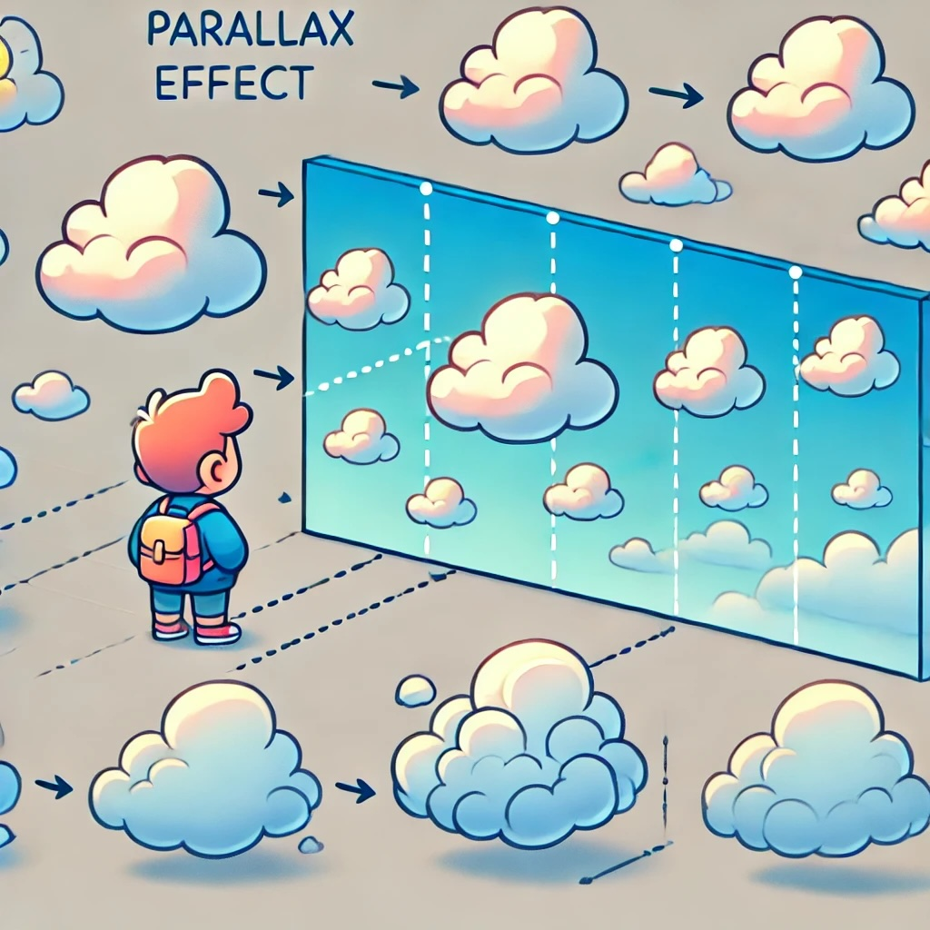

### So gehts:

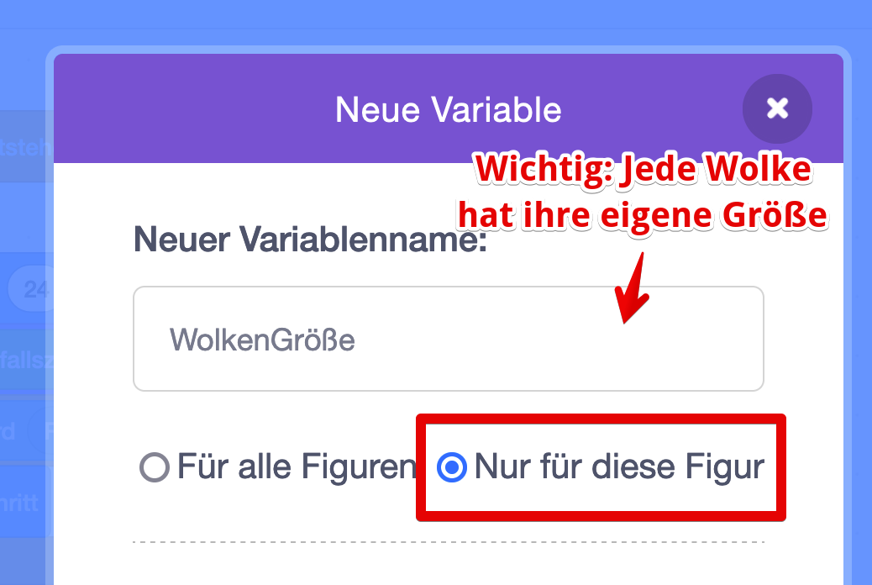

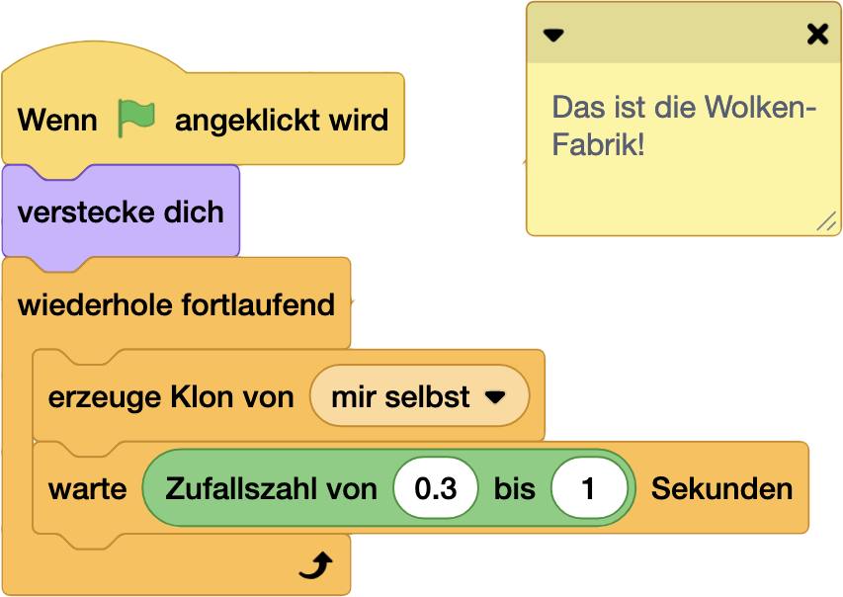

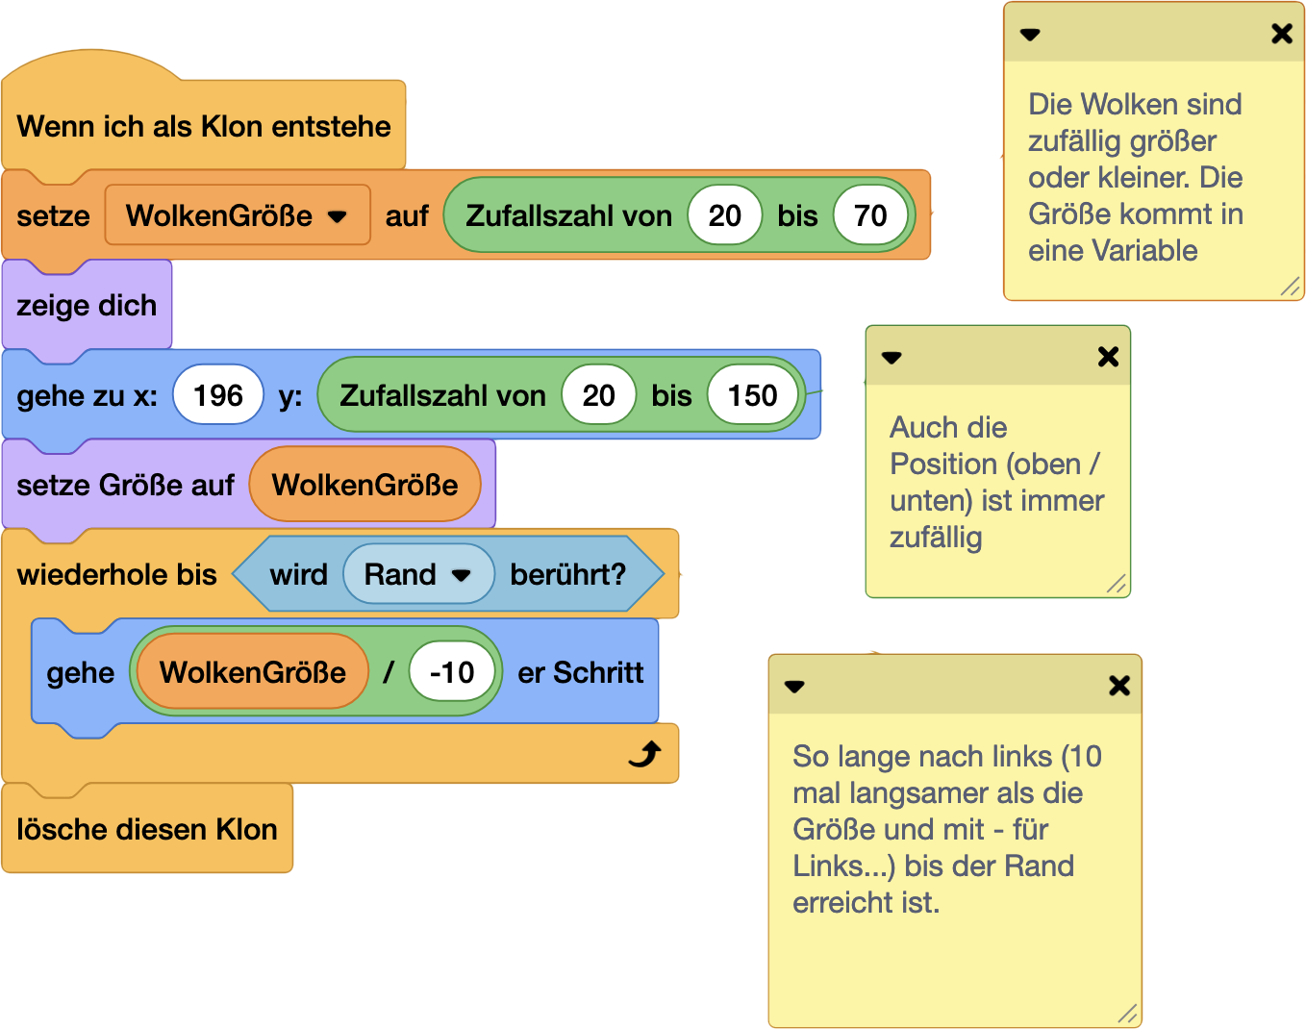

## Regenbogen-Power 🌈

Mit diesem **Effekt** kannst du einer **Figur** einen Regenbogen-Schweif verleihen, wie ein Komet!

Das eignet sich super für **Super-Power**, **Power-Ups** oder **Unverwundbarkeit**.

Und wieder sind die **Klonen** am Start!

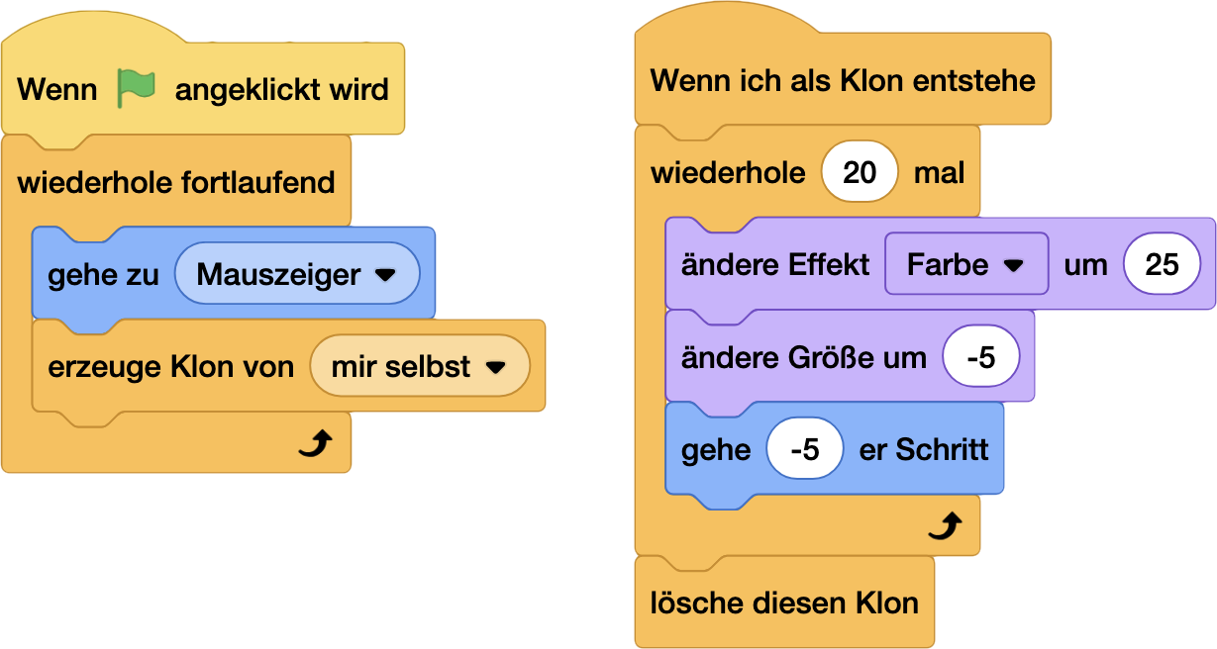

## Sparkle! Lass die Funken fliegen!

Noch ein kleiner, feiner **Effekt** zum Abschluss - eignet sich hervorragend als **Game-Over** oder **Gewonnen-Effekt**!

Ach ja, wieder mal arbeiten wir mit **Klonen**! Nur gut, dass wir genug **Klonen** haben :-)

* Mach dir eine neue **Figur** - die wird dann zu deinen **Funken** oder **Partikeln**.

### Die **Klon-Muddi**

Als erstes wieder unsere **Fabrik**:

* wenn der **Effekt** getriggert wird (bei mir mit der Leertaste)
* Geh zur **Figur** oder Stelle, wo es funkelt
* erzeug ganz viele **Klonen**…

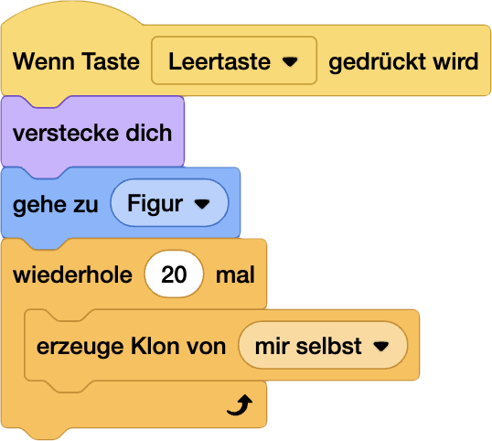

### … und die **Kids!**

* Erstelle 2 lokale **Variablen**:
  + SpeedX - wie schnell geht’s links und rechts.
  + SpeedY - hoch und runter!
* SpeedX und SpeedY kriegen zufällige Werte - es soll ja immer ein bisschen anders aussehen.
* Die Y-Bewegung (hoch und runter) kennst du schon vom **Dino** - erst geht’s hoch, aber wir zählen die Bewegung immer weiter runter…
* … und am Rand ist Schluss mit dem fröhlichen **Klon-Leben**: lösche diesen Klon

**Nerdy Erkläromat:** Was sind lokale und globale Variablen?

*Sind das vielleicht* ***Variablen*** *aus deiner Region, die dann extra frisch sind? Weit gefehlt!*

Wenn du eine **Variable** erstellst, können alle **Figuren** darauf zugreifen und auch den Inhalt ändern. So kannst du zum Beispiel super Infos zwischen **Figuren** teilen. Programmierer nennen solche **Variablen** global.

Für uns bestimmen die beiden **Variablen** SpeedX und SpeedY die Bewegung jedes einzelnen Funkens.

Jeder soll sich anders bewegen, der eine links, der andere rechts, schneller und langsamer. Hier brauchen wir lokale **Variablen**.

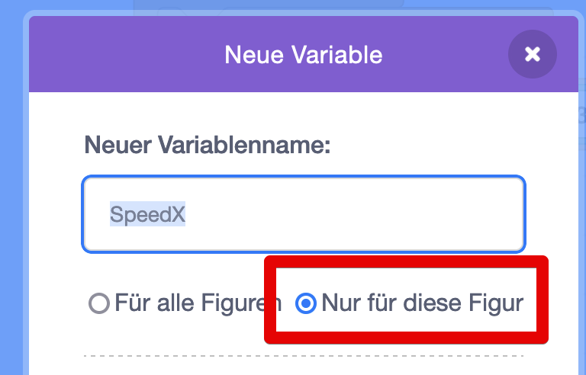

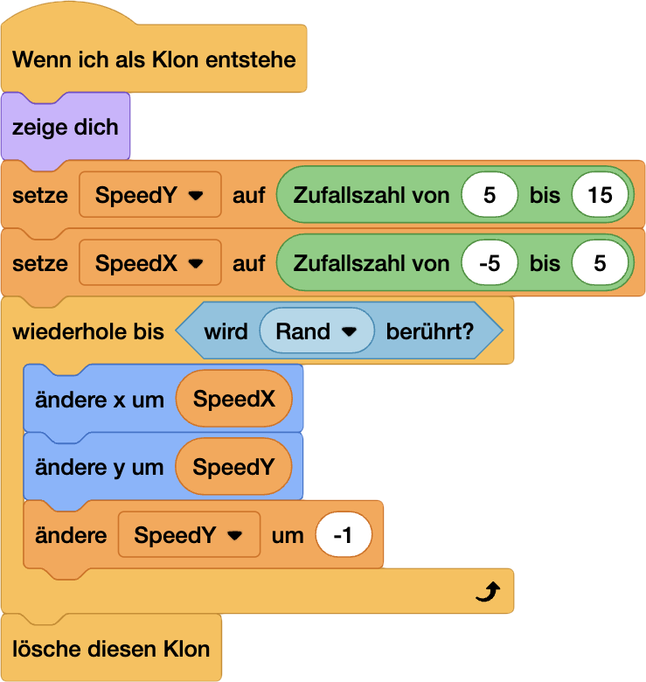

Mögen deine **Effekte** magisch sein! ✨🎮

**Remember:** Mit großer **Effekt-Power** kommt große **Verantwortung**! 🧙

### Entdecke mehr! 📱

Weitere **Effekte** und wie sie funktionieren findest du hier: 

# Level 8- Intro Designer 🎬 [⭐⭐⭐⭐]

Der erste Eindruck zählt! Kreiere ein packendes **Intro** und einen dramatischen **Game-Over-Screen**.

## Der erste Eindruck zählt!

**NerdY Fun-Fact**

Das erste **Videospiel-Intro** überhaupt war eine simple **Animation** im Spiel “Space Invaders” (1978) - die außerirdischen Invasoren marschierten von oben nach unten ins Bild! **Space Invader** ist so berühmt, dass es sogar sein eigenes **Emoji** hat

👾

### Was du hier lernst

* Ein packendes **Intro** für dein **Spiel** erstellen
* Dramatische **Game-Over Screens** designen
* **Text-Effekte** und **Animationen**
* **Sound** und **Musik** wirkungsvoll einsetzen
* Wie du mit Nachrichten zwischen den **Figuren** kommunizieren kannst

**Nerdy-Erkläromat:** **Nachrichten senden und empfangen**

Für das **Intro**, **Game-Over** etc. müssen wir die einzelnen **Figuren** im **Scratch** miteinander “verdrahten”. Wenn zum Beispiel der **Dino** mit dem **Kaktus** zusammenstößt, müssen auch die **Steine** und die **Wolken** wissen, dass jetzt “Game Over” ist.

Mit den Nachrichten können die **Figuren** sozusagen Gedanken übertragen: Das nutzen wir auch, um den **Figuren** unseres **Spiels** mitzuteilen, dass jetzt Zeit für ihren Auftritt ist. Oder eben Schluss: **Game Over**!

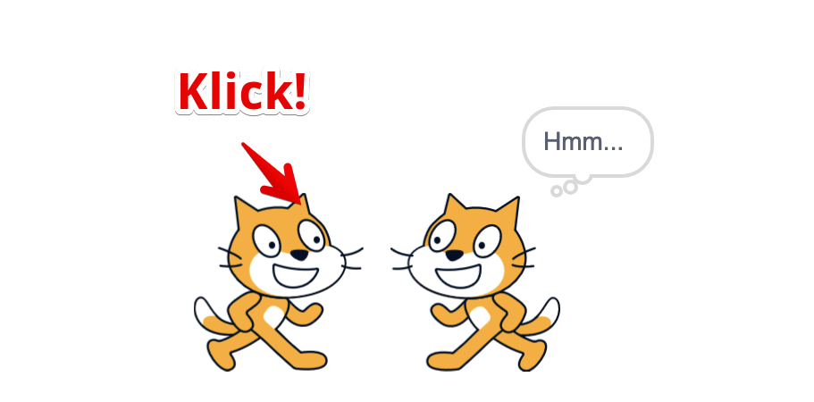

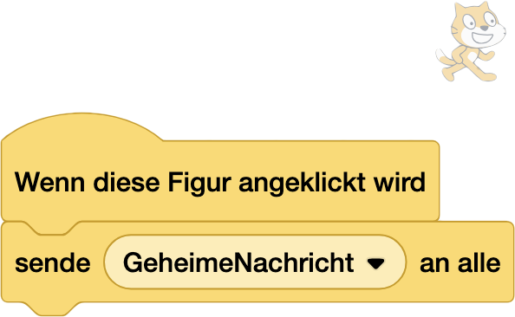

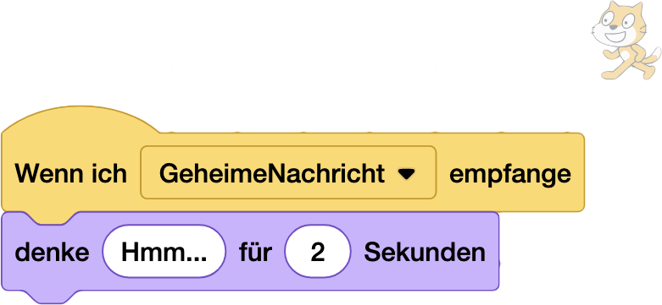

## Teil 1: Das Intro

### So fesselst du deine Spieler von Anfang an

**Der große Auftritt: Titel-Animation**

* Trick: Lass deinen **Spieltitel** nicht einfach erscheinen - bring ihn in Bewegung!
* Arbeite mit **Farb-** und **Größenänderungen**

## Teil 2: Game Over mit Stil

### Aus Spielende mach Spielerlebnis

1. **Der dramatische Abgang**
   * **Zeitlupe-Effekt** beim letzten **Leben**
   * **Screen-Shake** beim **Game Over**
   * Dramatische **Musik** oder **Sound-Effekte**
2. **Der Neustart-Hook**
   * Motivierende **Nachricht**
   * “Noch ein Versuch?”-**Button** mit **Animation**
   * Tipp: Ein schneller **Neustart** hält die **Spieler** bei der Stange!

### Entdecke mehr! 📱

Wie das alles geht, erfährst Du hier:



https://pad.kidslab.de/p/GamesLab-Intro

# Level 9- Extension King 🧩 [⭐⭐⭐⭐]

Bereit für die geheimen Superkräfte von **Scratch**? Mit **TurboWarp**, **Erweiterungen** und **Add-ons** holst du noch mehr Power aus deinen **Spielen** raus.

**NerdY Fun-Facts**

Wusstest du? Der **TurboWarp Compiler** wurde von einem Teenager entwickelt, der **Scratch** schneller machen wollte - heute nutzen Millionen von **Scratchern** seine Erfindung!

### Was du hier lernst

* **Scratch** mit **TurboWarp** beschleunigen
* Coole **Erweiterungen** nutzen
* Deine **Spiele** als echte **Programme** exportieren
* Mit anderen zusammen **programmieren**

## TurboWarp

**TurboWarp** ist wie ein Power-Booster für deine **Scratch-Projekte**! Es ist eine spezielle Version von **Scratch**, die deine **Spiele** und **Animationen** bis zu 10x schneller macht.



https://turbowarp.org/

### Extensions (Erweiterungen):

**TurboWarp** hat eine ganze Menge zusätzlicher **Erweiterungen**, die du im normalen **Scratch** nicht findest. Das ist wie ein riesiger Werkzeugkasten mit Extra-Werkzeugen! Damit kannst du zum Beispiel:

* Neue **Effekte** einbauen
* Bessere **Physik** für deine **Spiele** nutzen
* **3D-Grafiken** erstellen
* Und vieles mehr!

### Der TurboWarp Packager:

Das ist wie ein magischer Verpackungsroboter für deine **Projekte**! Er verwandelt dein **Scratch-Projekt** in eine richtige, eigenständige **App** oder **Programm**.

## Scratch Addons

Die **Browser-Erweiterung** von **Griffpatch** macht **Scratch** besser und praktischer. Sie bringt viele nützliche Features:

* Besserer **Code-Editor**
* Einfachere **Code-Bearbeitung** und **Fehlersuche**
* Praktische Extras wie **Vollbildmodus** und **Gamepad-Unterstützung**
* Die **Erweiterung** findest du im **Browser-Store** (Chrome, Firefox etc.) unter dem Namen “Scratch Addons”.



https://scratchaddons.com/de/

## BlockLive - Gemeinsam ist besser!

Die “Blocklive” **Extension** ist ein cooles Tool für **Teamarbeit** in **Scratch**!

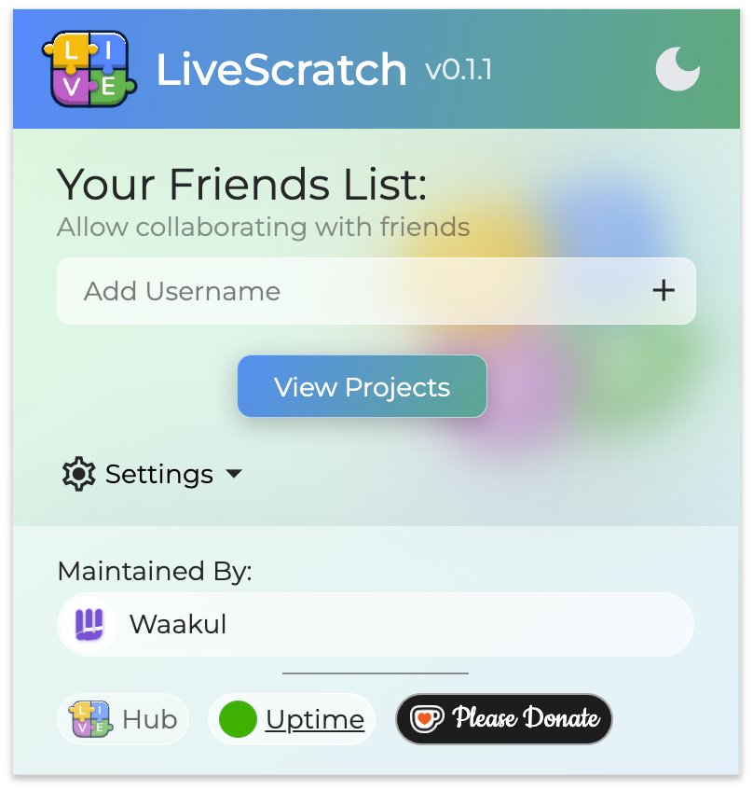

Zusammen Scratch benutzen

Installation und Infos:



https://pad.kidslab.de/p/GamesLab-LiveScratch

## PengiunMod

**PengiunMod** ist ein aufgemotztes **Scratch**, es verbindet **TurboWarp** mit zusätzlichen Features!



https://penguinmod.com/

# Game Master 🎮 [⭐⭐⭐⭐⭐]

Das ultimative Ziel! Erschaffe dein Meisterwerk mit allem drum und dran. Du bist jetzt ein echter Game Developer!

## Mein Spiel 🎮 Spielinformationen

**Name deines Spiels:**

**Genre:** (z.B. Jump’n’Run, Clicker, Quiz, etc.)

**Was ist die Story in deinem Spiel:**

**Mein Spiel erklärt in einem Satz:**

### 2. Spielmechanik

**Der Spieler kann:**

* □ __
* □ __
* □ __

**Steuerung:**

Mit diesen Tasten / Maus etc. kann man im Spiel laufen, springen, schießen etc.:

**Punktesystem:**

So bekommt man Punkte: __________________________

So verliert man: _____

### 3. Die Hauptfigur(en)

So heißt meine Hauptfigur / das ist meine Hauptfigur:

Eine Zeichnung oder Beschreibung meiner Hauptfigur(en):

[Platz zum Zeichnen]

**Besondere Fähigkeiten meiner Figur(en):**

### 4. Level

**Schwierigkeitsgrad meines Spiels:** □ Leicht □ Mittel □ Schwer

**Das macht mein Spiel besonders spannend:**

* **Level/Abschnitte:**

### 5. Grafik & Sound

**In diesem Art-Style ist mein Spiel gestaltet:** □ Pixel □ Comic □ Realistisch □ Anders: _________

**Diese Sounds/Musik kommen in meinem Spiel vor:**

* □ Hintergrundmusik: ________________
* □ Effekte für: _____________________
* □ Sonstiges: _____________________

### 6. Extra-Features

**Nice-to-have** (Falls noch Zeit ist):

* □ __
* □ __
* □ __

### PRO-TIPPS

* Fang klein an! Du kannst später immer noch Features hinzufügen
* Teste früh und oft
* Lass andere dein Spiel probespielen
* Speichere regelmäßig Versionen deines Spiels
* Dokumentiere deinen Code mit Kommentaren

# Der GamesPreis!

Reiche dein Spiel beim GamesPreis ein und gewinne mega krasse Preise!

* Preise
  + Nintendo Switch OLED
  + Meta-Quest 3
  + 3D-Drucker “Bambulab mini”
* **Checkliste zur Einreichung**:
  + Projekt fertiggestellt, veröffentlicht und getestet?
  + Alle Spielbeschreibungen hinzugefügt?
  + Kontaktinformationen angegeben?

### Dann nichts wie los:

### gamespreis

https://kidslab.de/gamespreis/

# Der GamesPreis 2024

**Verleihung des 1. Augsburger GamesPreis im Kleinen Goldenen Saal**

Augsburg, 24. April 2024

Im Kleinen Goldenen Saal in Augsburg ist die Aufregung unter den jungen Augsburger Nachwuchs-Programmierern sowie deren Familien und Freunden deutlich zu spüren. Denn es geht um nichts Geringeres als um die Verleihung des 1. Augsburger Games-Preises, der von der gemeinnützigen KidsLab GmbH ins Leben gerufen wurde.

Die Games-Preis-Gala ist dabei der Höhepunkt des Augsburger GamesLab, dem kreativen Spiele-Studio, das Anfang des Jahres in der Augsburger “Zwischenzeit” stattgefunden hat (die AZ berichtete). Kinder und Jugendliche wurden dort kostenlos in die Welt der Spieleprogrammierung mit Scratch eingeführt, um fortan eigene Spielideen verwirklichen zu können.

Und das, was die jungen Bewerber des GamesPreis an selbst entwickelten Spielen eingereicht hatten, beeindruckte die Geschäftsführer der KidsLab gGmbH Gregor Walter und Regine Scheyer sowie die dreiköpfige Jury enorm. Auch wenn es schwer fiel, mussten drei Hauptgewinner gefunden werden. Ausgezeichnet für besonders herausragende Leistungen im Bereich Spieleentwicklung und -design wurden Johannes Kistler mit dem 1. Platz für sein Spiel “Gravity Glide”, Dominik Gößler mit dem 2. Platz (“Water Facility”) und Tonia Krüger mit dem 3. Platz (“Immerson 2009”).

Die sichtlich stolzen Gewinner freuten sich über ihre Pokale und die von AUFWIND, die Kinder und Jugendstiftung der Stadtsparkasse Augsburg, gespendeten, hochwertigen Preise (Steam Deck OLED, Meta Quest 2 VR-Brille sowie Wacom Grafik-Tablett). Aufgrund der durchweg positiven Resonanz steht für die Macher des GamesLab bereits jetzt fest, dass das Projekt nächstes Jahr in die 2. Runde gehen wird.

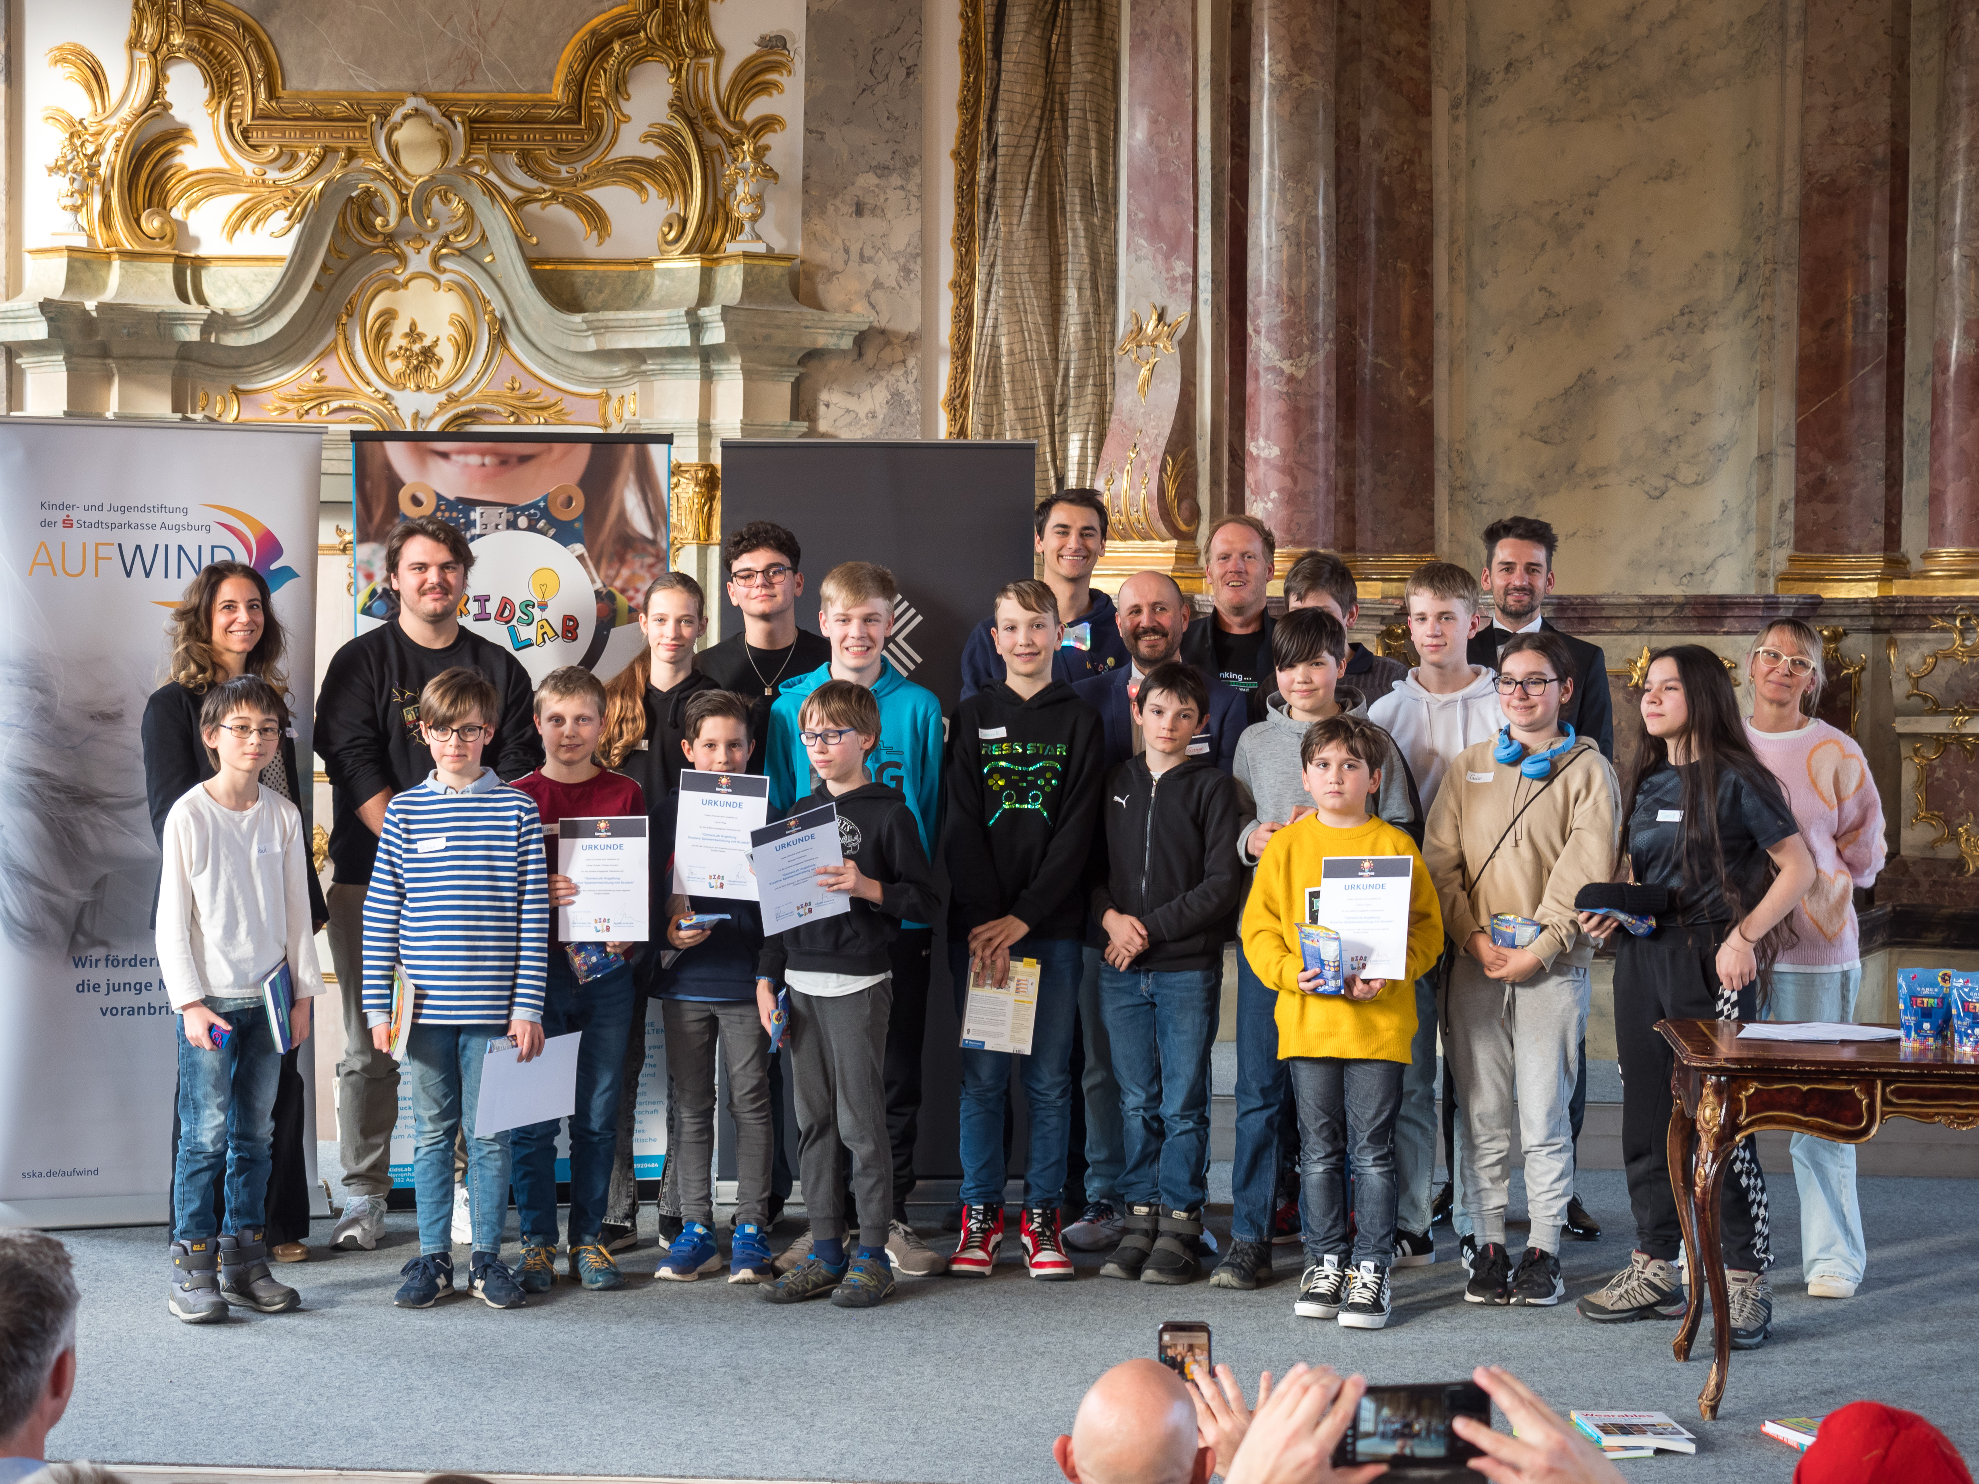

GamesPreisGewinner

## Die 3 Hauptgewinner 2024:

### 1. Platz - Gravity Glide

In diesem fesselnden Videospiel schlüpft ihr in die Rolle eines UFO-Piloten und tretet eine epische Reise an, in der ihr durch die Manipulation von Planeten und ihrer Gravitation euer Ziel erreichen müsst. Doch das ist noch nicht alles! Strategisch platzierte Planeten und geschickte Nutzung ihrer Gravitationskräfte sind der Schlüssel, um euer UFO sicher durch jedes Level zu manövrieren. Herzlichen Glückwunsch und weiterhin viel Erfolg auf euren Reisen durch die unendlichen Weiten des Spieleuniversums!

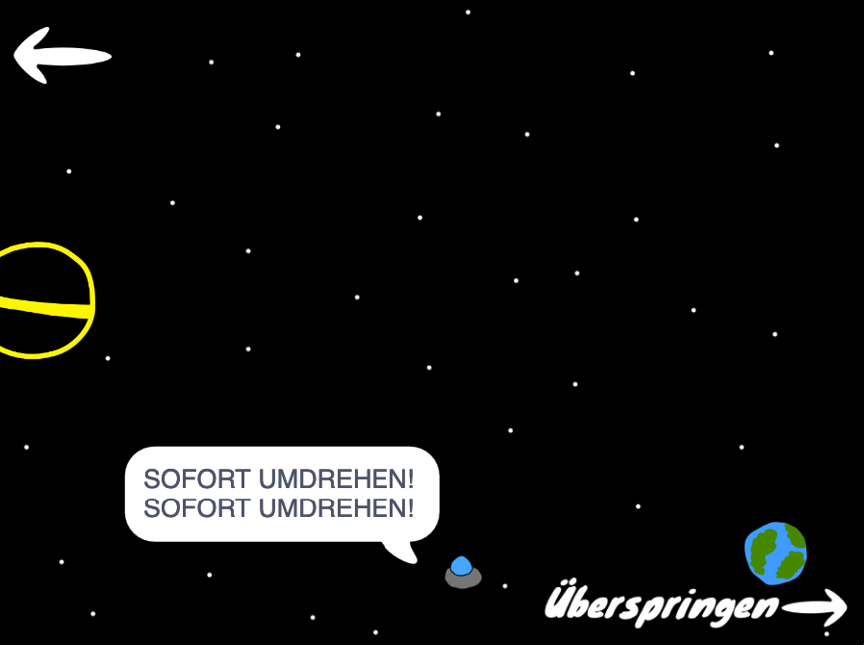

Gravity Glide

### 2. Platz - Water Facility

Lasst uns also einen tosenden Applaus für dieses mutige Axolotl und sein inspirierendes Abenteuer entfachen! Möge euer Kampfgeist euch stets leiten und euch den Weg zum Sieg ebnen.

Auf zu neuen Herausforderungen und möge die Flamme der Hoffnung niemals erlöschen!

https://scratch.mit.edu/projects/966666194 (QR Code)

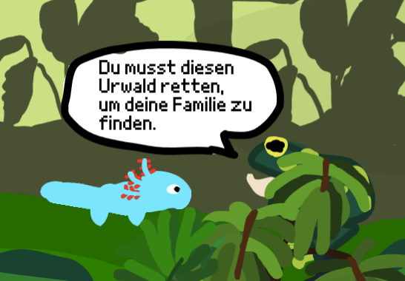

Water Facility

### 3. Platz - Imersion 2009

Taucht ein in die düstere Welt von ‘Immersion 2009’, einem visuellen Roman und Thriller, der euch auf eine fesselnde Reise durch Intrigen und Mysterien entführt. Begibt euch auf die Suche nach der Wahrheit und erlebt ein Abenteuer, das euch noch lange in Erinnerung bleiben wird!”

https://scratch.mit.edu/projects/964668818

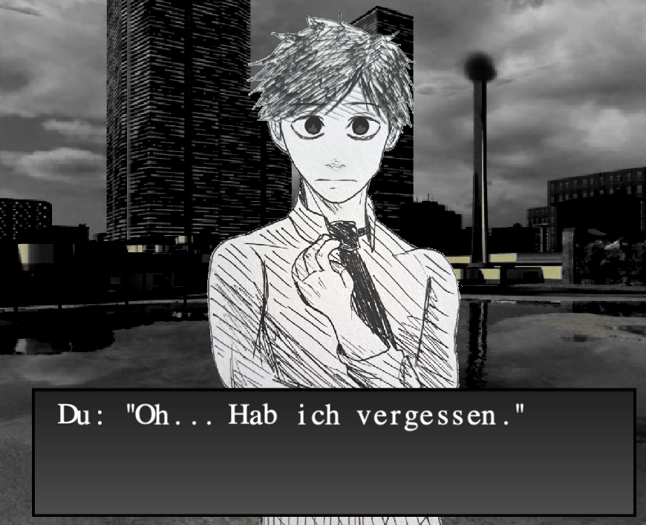

Immersion 2009

# Debugging-Tipps für dein Scratch-Projekt

## Bugs? No Problem! 🐛

Hey Gamedev! Dein Spiel macht nicht das, was es soll? Die **Katze** dreht sich in die falsche Richtung, der **Punktezähler** spinnt oder dein **Dino** schwebt plötzlich im Weltraum? Willkommen im Club!

Jeder - wirklich **JEDER** - Programmierer kämpft mit kleinen und großen **Fehlern** im Code. Das ist völlig normal und gehört zum **Spieleentwickeln** dazu wie Pommes zu Ketchup! Die gute Nachricht: Mit ein paar coolen **Tricks** und Kniffen findest du fast jeden **Bug**.

In diesem Kapitel zeige ich dir, wie du deinen **Code** auf Vordermann bringst und die häufigsten **Probleme** ganz easy löst. Und das Beste: Mit jeder **Fehlersuche** lernst du etwas Neues und wirst ein besserer Programmierer!

Also: Lass uns auf **Bug-Jagd** gehen! 🔍

## 1. Laut vorlesen

Lies deinen **Code** laut vor und denk dabei wie ein **Computer**. Sind alle **Schritte** wirklich im **Code**? Sind die **Anweisungen** klar?

## 2. In Teile zerlegen

Teile große **Programme** in kleine Häppchen auf. Teste jedes **Teil** einzeln und füge sie dann wieder zusammen.

## 3. Verlangsamen

Füge “**warte**”-Blöcke ein, um zu sehen, was genau passiert. Entferne sie wieder, wenn alles läuft.

## 4. Sound-Checkpoints

Baue **Sounds** als Kontrollpunkte ein. Kein **Sound** = Fehler davor, **Sound** = Fehler danach.

## 5. Block-Reihenfolge checken

* Was muss zuerst passieren?
* Was kommt danach?
* Muss etwas zurückgesetzt werden?

## 6. Schleifen prüfen

Checke deine “**wiederhole**”- und “**fortlaufend**”-Blöcke:

* Sollen wirklich alle **Blöcke** in der **Schleife** sein?
* Fehlt ein “**warte**”-Block?
* Braucht es überhaupt eine **Schleife**?

## 7. Timing beachten

Wenn mehrere Dinge gleichzeitig passieren sollen, kann es **Chaos** geben. Baue kleine **Pausen** oder **Klick-Events** ein.

## 8. Mach Pausen!

Manchmal hilft es, einfach mal 5 Minuten vom **Computer** wegzugehen. Mit frischem **Kopf** sieht man **Fehler** oft sofort!

**Remember:** Jeder Programmierer macht **Fehler** - das Geheimnis ist, sie zu finden! 🐞✨

# Nutze den Telefon-Joker!

Alles ausprobiert, aber es geht immer noch nicht?

* **Veröffentliche** dein Projekt
* Schicke uns die **URL** des Projekts
* **Foto** reicht auch
* Und natürlich: Was dein Bug oder Problem ist?

Entweder per **Mail**: **team@kidslab.de**

Oder per **WhatsApp**:



whatsapp

# Danke! 🎮

Wow, du hast es geschafft! Du bist jetzt offiziell ein Game Developer und hast alle Level des GamesLab-Handbuches gemeistert. Das ist echt cool! Ein großes Dankeschön! 🌟 Dieses Handbuch und das GamesLab wären nicht möglich ohne die Unterstützung von vielen engagierten Menschen und Organisationen:

* An alle Sponsoren, die an die Kraft von Coding und Kreativität glauben
* An die Schulen und Lehrer, die uns ihre Türen öffnen
* An das GamesLab-Team, das unermüdlich neue Ideen entwickelt
* An alle Mentoren, die ihr Wissen teilen
* Und natürlich an **dich**, weil du mit deiner Begeisterung das GamesLab lebendig machst!

# Teilen & Weitermachen erwünscht! 🔄

**Lizenz** CC BY 4.0 KidsLab.de

So funktioniert’s:

* Du darfst das Handbuch…
  + kopieren und weitergeben
  + verändern und verbessern
  + auch für eigene Projekte nutzen
* Nur zwei Dinge sind wichtig:
  1. Sag, wer es ursprünglich gemacht hat
  2. Gib anderen die gleichen Rechte weiter

Das bedeutet: Du kannst mit diesem Handbuch machen, was du willst - solange du sagst, woher es kommt und andere es auch weiterverwenden dürfen. Fair, oder? 👍

Dieses Handbuch wurde mit ❤️ erstellt von deinem KidsLab-Team Version 1.0 - 2024

# Danke an unsere Unterstützer! 🌟

Ohne die Hilfe von vielen tollen Menschen und Organisationen wäre das GamesLab nicht möglich. Ein besonders großes Dankeschön geht an:

## Klaus Tschira Stiftung gGmbH



kts

## Stiftung AUFWIND



aufwind

## XITASO GmbH



xitaso